ПРАВИТЕЛЬСТВО ЛЕНИНГРАДСКОЙ ОБЛАСТИ

ПОСТАНОВЛЕНИЕ
от 19 февраля 2014 г. N 29

ОБ УТВЕРЖДЕНИИ ИНВЕСТИЦИОННОЙ СТРАТЕГИИ
ЛЕНИНГРАДСКОЙ ОБЛАСТИ НА ПЕРИОД ДО 2025 ГОДА

Список изменяющих документов
(в ред. Постановления Правительства Ленинградской области
от 16.05.2016 N 144)

В соответствии с пунктом 1 части 1 статьи 38 Устава Ленинградской области Правительство Ленинградской области постановляет:

1. Утвердить прилагаемую Инвестиционную стратегию Ленинградской области на период до 2025 года.
2. Контроль за исполнением постановления возложить на заместителя Председателя Правительства Ленинградской области - председателя комитета экономического развития и инвестиционной деятельности Ялова Д.А.
(в ред. Постановления Правительства Ленинградской области от 16.05.2016 N 144)

Губернатор
Ленинградской области
А.Дрозденко

УТВЕРЖДЕНА
постановлением Правительства
Ленинградской области
от 19.02.2014 N 29
(приложение)

ИНВЕСТИЦИОННАЯ СТРАТЕГИЯ
ЛЕНИНГРАДСКОЙ ОБЛАСТИ НА ПЕРИОД ДО 2025 ГОДА

Инвестиционная стратегия Ленинградской области на период до 2025 года (далее - Стратегия) определяет:
факторы развития и стратегический выбор в определении направлений развития инвестиционных процессов Ленинградской области;
цели и задачи Стратегии;
отраслевые приоритеты развития Ленинградской области;
приоритетные направления реализации Стратегии;
кадровую политику и развитие кадрового потенциала Ленинградской области;
механизмы реализации Стратегии;
основные этапы реализации Стратегии;
ресурсы и ожидаемые результаты реализации Стратегии.
Стратегия основывается на положениях следующих программных документов развития Российской Федерации, определяющих основные цели и задачи экономического развития Российской Федерации на долгосрочный период:
указы Президента Российской Федерации от 7 мая 2012 года N 594, 596, 597, 598, 599, 600, 601, 602, 603, 604, 605, 606;

КонсультантПлюс: примечание.
В официальном тексте документа, видимо, допущена опечатка: Концепция долгосрочного социально-экономического развития Российской Федерации на период до 2020 года утверждена распоряжением Правительства РФ, а не постановлением.
Концепция долгосрочного социально-экономического развития Российской Федерации на период до 2020 года (утверждена постановлением Правительства Российской Федерации от 17 ноября 2008 года N 1662-р);
Стратегия социально-экономического развития Северо-Западного федерального округа на период до 2020 года (утверждена распоряжением Правительства Российской Федерации от 18 ноября 2011 года N 2074-р);

КонсультантПлюс: примечание.
В официальном тексте документа, видимо, допущена опечатка: Стратегия инновационного развития Российской Федерации на период до 2020 года утверждена распоряжением Правительства РФ, а не постановлением.
Стратегия инновационного развития Российской Федерации на период до 2020 года (утверждена постановлением Правительства Российской Федерации от 8 декабря 2011 года N 2227-р);
Государственная программа Российской Федерации "Развитие сельского хозяйства и регулирования рынков сельскохозяйственной продукции, сырья и продовольствия" (утверждена постановлением Правительства Российской Федерации от 14 июля 2012 года N 717);
государственная программа Российской Федерации "Развитие науки и технологий" (утверждена распоряжением Правительства Российской Федерации от 20 декабря 2012 года N 2433-р);
государственная программа Российской Федерации "Развитие транспортной системы" (утверждена распоряжением Правительства Российской Федерации от 28 декабря 2012 года N 2600-р);
государственная программа Российской Федерации "Развитие промышленности и повышение ее конкурентоспособности" (утверждена распоряжением Правительства Российской Федерации от 30 января 2013 года N 91-р);
государственная программа Российской Федерации "Развитие внешнеэкономической деятельности" (утверждена распоряжением Правительства Российской Федерации от 18 марта 2013 года N 378-р);
государственная программа Российской Федерации "Экономическое развитие и инновационная экономика" (утверждена распоряжением Правительства Российской Федерации от 29 марта 2013 года N 467-р);
областной закон от 29 декабря 2012 года N 113-оз "О режиме государственной поддержки организаций, осуществляющих инвестиционную деятельность на территории Ленинградской области, и внесении изменений в отдельные законодательные акты Ленинградской области".
Стратегия разработана с учетом положений, приоритетных направлений, целей и задач, обозначенных в Концепции социально-экономического развития Ленинградской области на период до 2025 года, утвержденной областным законом от 28 июня 2013 года N 45-оз (далее - Концепция). В Стратегии сформулированы мероприятия по реализации Концепции.
Стратегия направлена на улучшение инвестиционного климата и имиджа Ленинградской области (далее также - регион), формирование условий для увеличения притока российских и иностранных инвестиций в экономику региона, инновационное развитие, увеличение числа инвесторов и повышение эффективности их вложений. Стратегия предполагает создание условий для инфраструктурного развития региона, а также уменьшения дифференциации по уровню социально-экономического развития муниципальных образований Ленинградской области.
Стратегия определяет основные цели и принципы инвестиционной политики в Ленинградской области, а также ключевые направления совершенствования ее правовых, экономических и институциональных основ.
Реализация Стратегии планируется путем совершенствования механизмов государственной поддержки инвестиционной деятельности, повышения эффективности использования имеющегося в этих сферах потенциала.

1. Анализ инвестиционных процессов в Ленинградской области

Ленинградская область является одним из лидеров по показателям экономического развития в Северо-Западном федеральном округе и в Российской Федерации. В Ленинградской области представлены следующие отрасли промышленности: машиностроение, автомобилестроение, судостроение, химическая промышленность, нефтехимическая промышленность, агропромышленный комплекс (далее - АПК), лесоперерабатывающая промышленность, целлюлозно-бумажное производство, промышленность строительных материалов и др.
Важными факторами, благоприятно влияющими на развитие региона, являются:
приграничное положение (граница с Европейским союзом), выгодное приморское положение (выход в Балтийское море), наличие действующих и строящихся морских портов;
транспортный узел, расположенный в створе панъевропейского транспортного коридора и международного транспортного коридора "Север-Юг";
мультимодальность путей сообщения: пересечение морских, речных, железнодорожных, автомобильных, воздушных, трубопроводных и телекоммуникационных трасс.
Успешное развитие Ленинградской области в последние годы обусловлено благоприятным сочетанием внутренних и внешних факторов:
благоприятная конъюнктура цен на экспортную продукцию;
выгодное географическое положение: соседство с Санкт-Петербургом, выход в Балтийское море, сухопутная граница с зарубежными государствами - Финляндией и Эстонией;
реализация на территории региона ряда инфраструктурных проектов федерального значения.

Рис. 1. Современное положение Ленинградской области

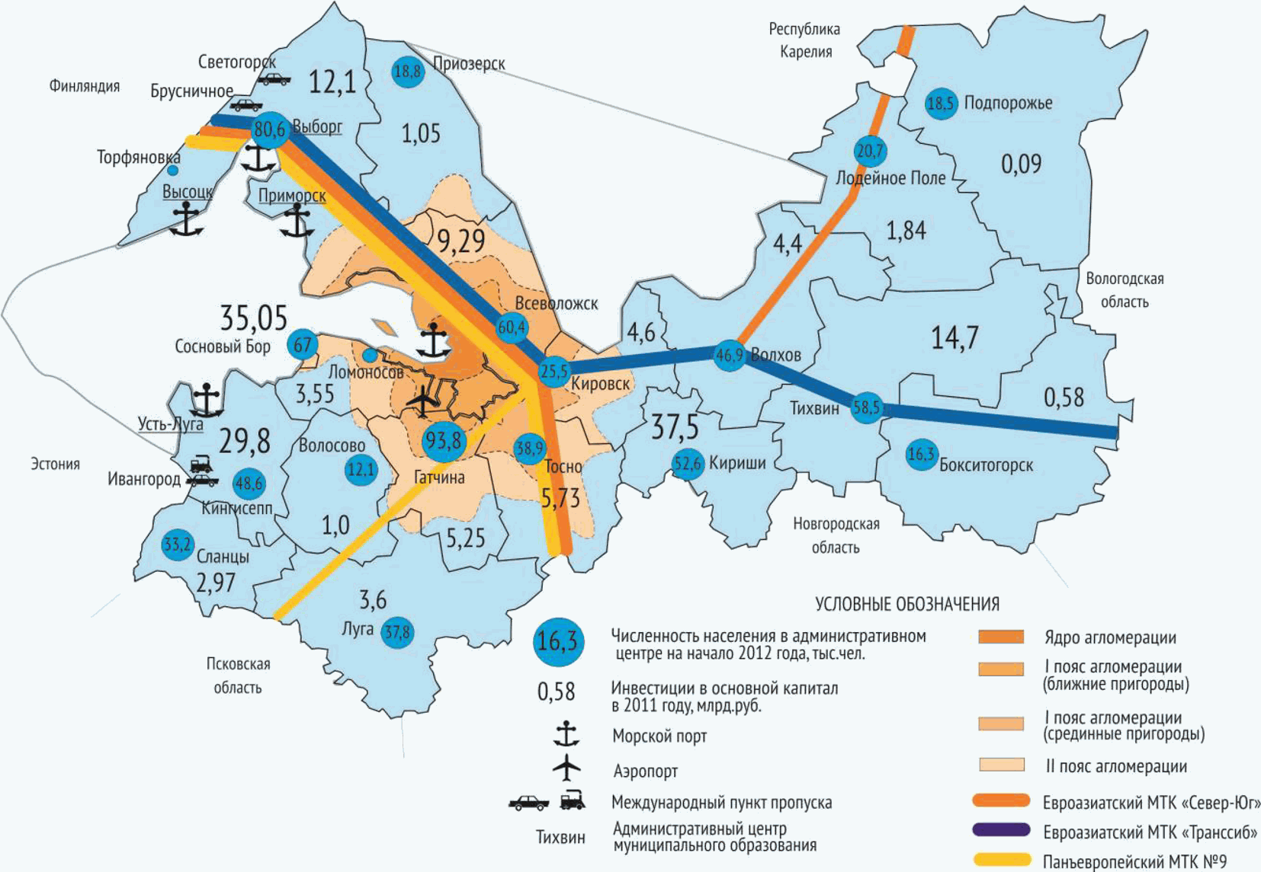

Источник. ЦСН "Северо-Запад", на основе открытых источников.

Ленинградская область является одним из лидеров Северо-Западного федерального округа и Российской Федерации по показателям экономического развития и инвестиционному потенциалу.
По объему валового регионального продукта (далее - ВРП) Ленинградская область занимает второе место среди субъектов Северо-Западного федерального округа и обеспечивает 12,5 проц. общего объема ВРП округа. По итогам 2011 года ВРП Ленинградской области составил 573 млрд рублей (семнадцатое место среди всех субъектов Российской Федерации по объему ВРП (1,05 проц.) и пятнадцатое место по показателю ВРП на душу населения (330 тыс. рублей). По оценочным данным ВРП Ленинградской области за 2012 год составил 632,5 млрд рублей.
В инвестиционном рейтинге регионов Российской Федерации 2011-2012 годов по версии "Эксперт РА" Ленинградской области присвоен рейтинг 3А1 "пониженный потенциал - минимальный риск". В данном рейтинге в части инвестиционных рисков Ленинградская область заняла восьмое место (первое место по итогам 2013 года). Также регион занимает четвертое и восьмое места по инвестиционным показателям в финансовой и социальной сферах соответственно. По инновационному потенциалу в рейтинге "Эксперт РА" регион занимает двадцать девятое место.
Международным рейтинговым агентством "Фитч Рейтингз" в июле 2013 года изменен прогноз по долгосрочным рейтингам Ленинградской области со "Стабильного" на "Позитивный", ожидается продолжение роста экономики региона более высокими темпами, чем в стране в среднем, сохранение низкого уровня долга, хорошие операционные показатели и сильная ликвидность. Долгосрочные рейтинги в национальной и иностранной валюте были подтверждены на уровне "BB+". Также подтверждены долгосрочный рейтинг по национальной шкале на уровне "AA(rus)" и краткосрочный рейтинг в иностранной валюте на уровне "В".
В рейтинге регионов Doing Business на 2012 год Ленинградская область заняла четырнадцатое место.
Основной вклад в ВРП Ленинградской области вносит динамично развивающийся многоотраслевой промышленный комплекс, на долю которого приходится третья часть создаваемого ВРП и более 80 проц. налоговых поступлений в областной бюджет. В организациях промышленности Ленинградской области занята третья часть работающего населения региона.
С 1999 года отмечается стабильный прирост инвестиций в экономику Ленинградской области. Результатом инвестиционной политики, проводившейся Ленинградской областью с 1999 года, стал достаточно быстрый рост российских и иностранных инвестиций в экономику региона. Доля инвестиций в ВРП региона в период с 2001 по 2012 год увеличилась с 42,6 до 52,1 проц. (рис. 2).

Рис. 2. Динамика ВРП и инвестиций в основной капитал
(млрд рублей)

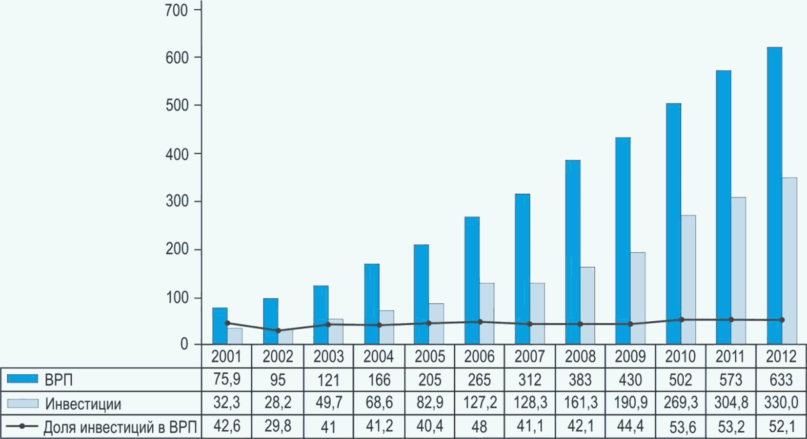

Источник: FCG Finnish Consulting Group Ltd, рассчитано по данным Федеральной службы государственной статистики.

С 2001 по 2012 год объем инвестиций в основной капитал вырос почти в 10 раз. Кризис 2008-2009 годов не оказал существенного влияния на инвестиционный процесс. В 2012 году инвестиции в основной капитал составили 330 млрд рублей (10,568 млрд долларов США), значительно превысив предкризисный уровень (рис. 2). Заметную долю в общем объеме инвестиций составляют иностранные инвестиции (рис. 3), демонстрировавшие устойчивый рост начиная с 2004 года и до 2009 года. После резкого падения в 2010 году отмечается стремительное увеличение объема иностранных инвестиций в экономику региона. По итогам четырех кварталов 2012 года их величина превысила 1,4 млрд долларов США.
Размер прямых иностранных инвестиций в экономику Ленинградской области в течение последних пяти лет был относительно стабилен и составлял около 360 млн долларов США в год. Однако уже в 2011 и 2012 годах объем прямых иностранных инвестиций вырос и их доля в общем объеме инвестиций в регион увеличилась с 4,3 проц. в 2010 году до 10,2 проц. в 2012 году.
В период с 2006 года по 2012 год наиболее активно в экономику региона инвестировали следующие страны: Финляндия, США и Кипр (среднегодовые инвестиции 156 млн долларов США, 139 млн долларов США и 125 млн долларов США соответственно). В следующую, менее активную, группу стран входят Нидерланды, Австрия, Люксембург, Дания, Британские Виргинские острова, Великобритания и Германия (рис. 5).

Рис. 3. Динамика российских и иностранных инвестиций
в основные средства организаций промышленности
Ленинградской области (млн долларов США)

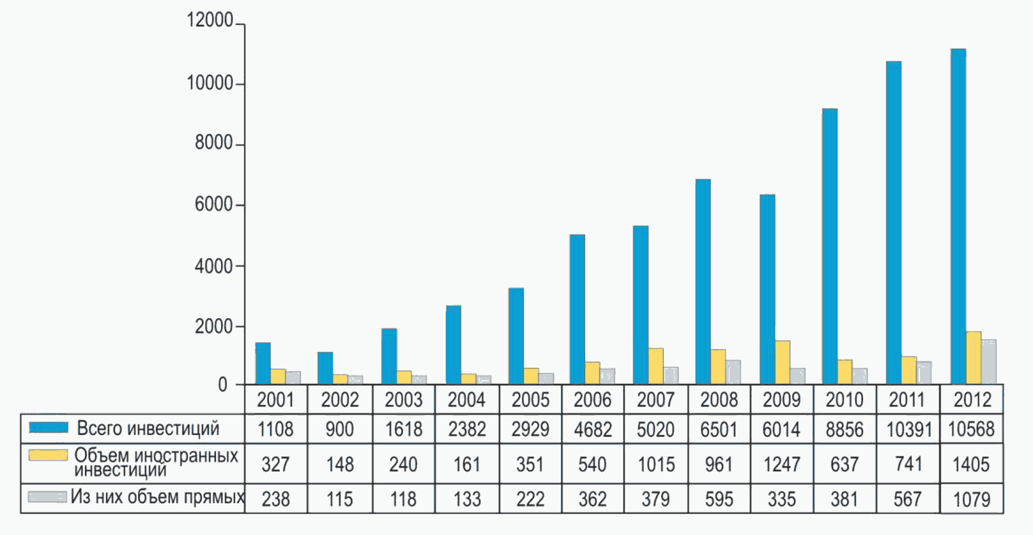

Источник: FCG Finnish Consulting Group Ltd., рассчитано по данным Петростата.

Рис. 4. Динамика доли иностранных инвестиций в общем объеме
инвестиций в Ленинградскую область, проц.

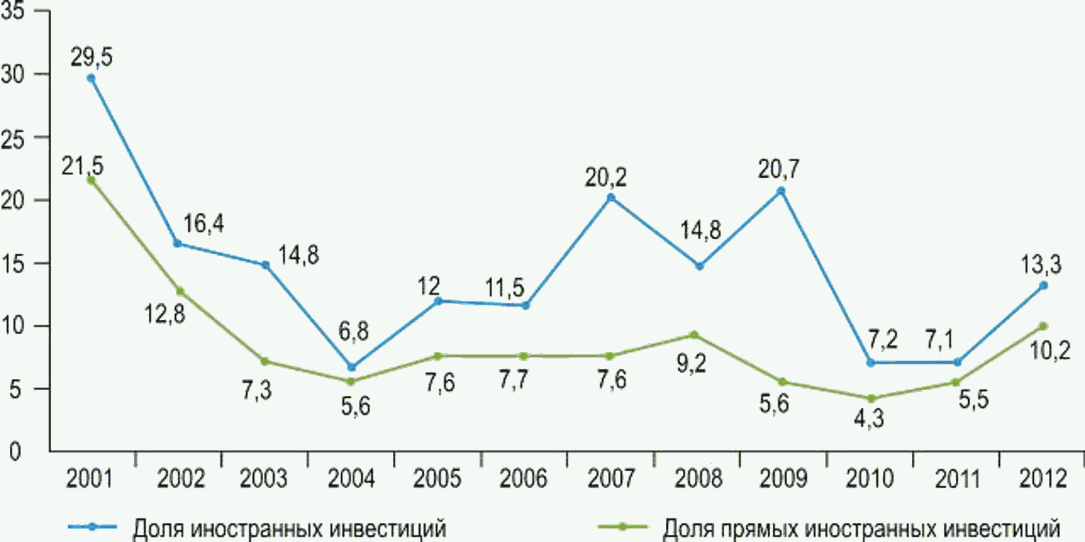

Источник: FCG Finnish Consulting Group Ltd., рассчитано по данным Петростата.

Рис. 5. Структура иностранных инвестиций в экономику
Ленинградской области с 2006 по 2012 год, проц.

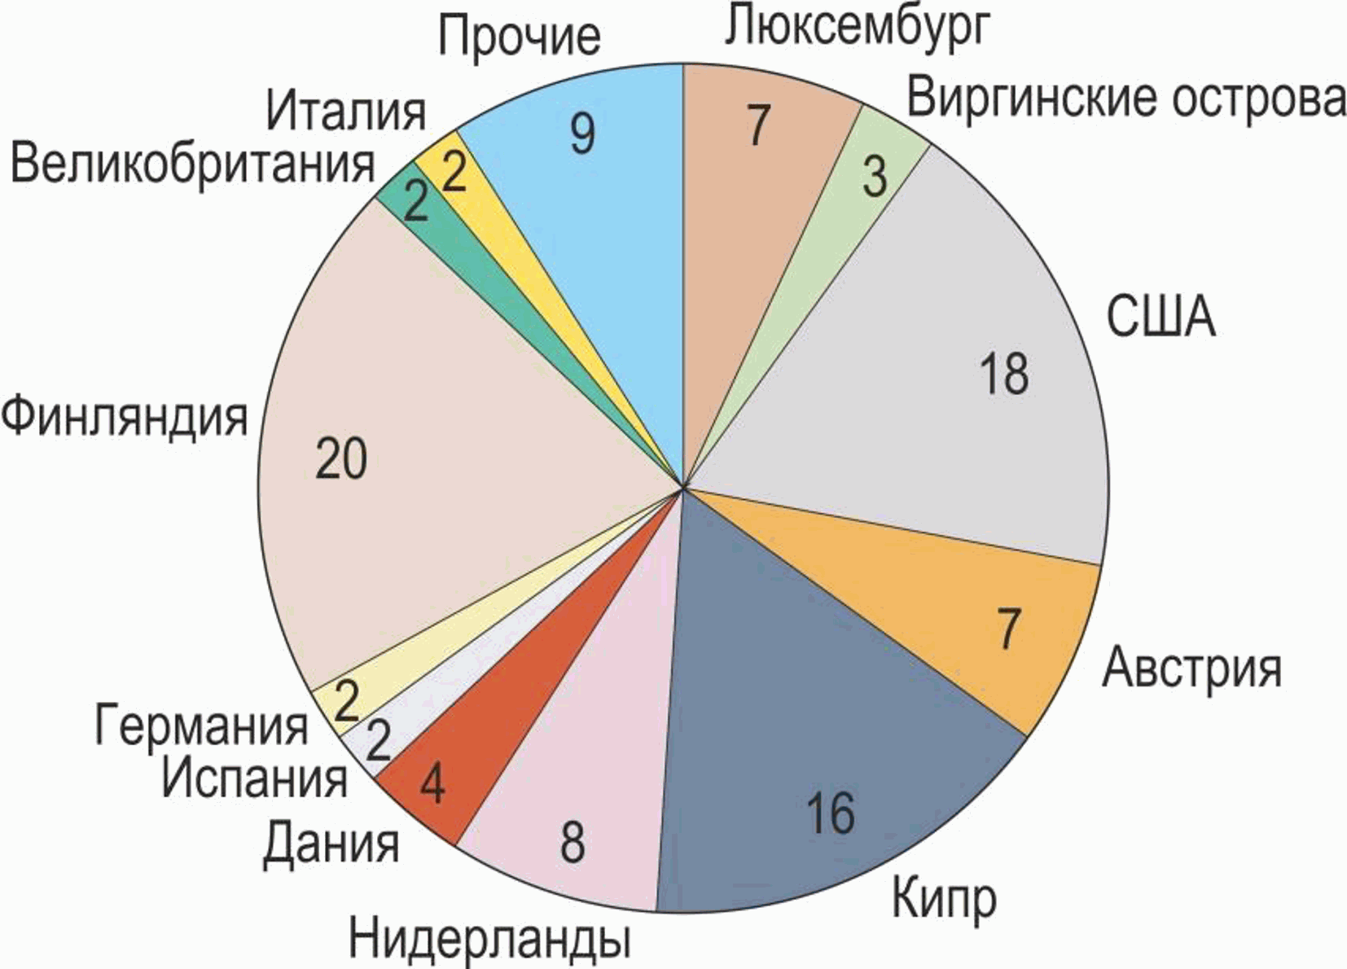

Источник: FCG Finnish Consulting Group Ltd., рассчитано по данным Петростата.

Ключевые секторы экономики для привлечения инвестиций в последние годы: "транспорт и связь" и "обрабатывающая промышленность". По объему инвестиций в основной капитал транспортно-логистический комплекс удерживает первое место в общем объеме инвестиций в экономику региона. В 2012 году в указанный сектор экономики было привлечено 138,6 млрд рублей (54 проц. <1> от общего объема инвестиций). На втором месте по объему инвестиций в основной капитал находится сектор обрабатывающей промышленности (22,6 проц.).
--------------------------------
<1> Ленинградская область в 2012 г./Петростат. - СПб, 2012. 231 с.

Подобное распределение во многом обусловлено созданием условий наибольшего благоприятствования для проектов в области промышленности и транспорта, а также географическим положением региона, которое позволило реализовать портовые (Усть-Луга, Приморск, Высоцк) и газотранспортные проекты.
Перспективы дальнейшего развития морских портов в Ленинградской области, входящих в мощный транспортно-логистический комплекс региона, можно сопоставить с данными, полученными в ходе разработки Стратегии развития российской морской портовой инфраструктуры до 2030 года <2>. Прогноз, выполненный на основе анализа планируемых инвестиций и опроса экспертов рынка, показал, что в прогнозируемом периоде самыми быстрорастущими в России секторами перевалки будут:
--------------------------------
<2> Стратегия развития морской портовой инфраструктуры России до 2030 года. Проект ФГУП "Росморпорт", 2012.

сжиженный природный газ (рост объемов перевалки в 4,7 раза в 2030 году по сравнению с 2011 годом);
контейнерные грузы (рост в 3,4 раза в 2030 году по сравнению с 2011 годом);
насыпные грузы (рост в 3,2 раза в 2030 году по сравнению с 2011 годом).
Сложившаяся ситуация дает основания прогнозировать, что к 2030 году Балтийский бассейн станет главными морскими воротами России по экспорту углеводородов (Усть-Луга) и минеральных удобрений (Приморск), а также крупнейшим морским бассейном России по обороту рефрижераторных и контейнерных грузов (Усть-Луга, Высоцк).
Предполагается, что рост экспорта минеральных удобрений будет обусловлен ростом спроса со стороны развивающихся стран. Российские компании данного сектора играют ведущие роли на мировом рынке, увеличивая объемы производства и расширяя географию продаж. Планируется, что в Балтийском бассейне объем перевалки минеральных удобрений увеличится более чем в 5,6 раза. Основное внимание в этом секторе предположительно будет сосредоточено на развитии терминалов в Приморске и Усть-Луге. При таком прогнозе к 2030 году перевалка контейнеров вырастет во всех портах России в 3,4 раза, в Балтийском бассейне - 4,2 раза. Основные точки роста, расположенные в Ленинградской области, характеризует высокая степень готовности. Первая очередь контейнерного терминала в порту Усть-Луга введена в эксплуатацию.

Рис. 6. Динамика инвестиций (млрд рублей) и структура
инвестиций в основной капитал Ленинградской области, проц.

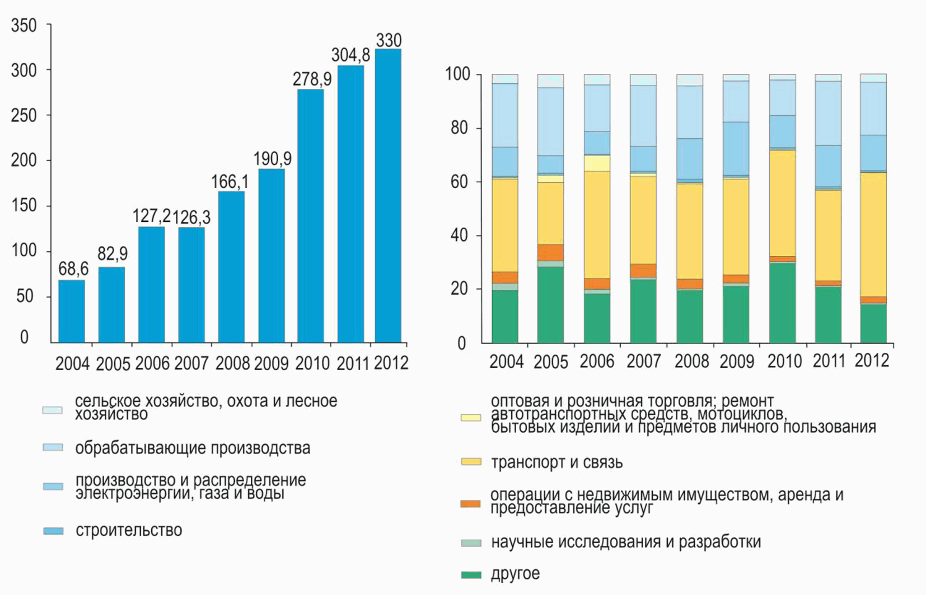

Источник: ЦСР "Северо-Запад", рассчитано по данным Петростата.

Согласно данным проекта "Стратегии развития морской портовой инфраструктуры России на период до 2030 года" представляется наиболее вероятным и дальнейшее усиление конкуренции на территориях, имеющих выход в Балтийское море, и дальнейшая специализация логистической инфраструктуры, в том числе логистической инфраструктуры Ленинградской области (морские порты, склады, коммуникации и т.д.), в то время как в странах Балтии (Латвия, Литва и Эстония) планируется не терять объемы транзита российских наливных грузов (нефть, химия, нефтехимия и др.) и контейнеров.
За последнее десятилетие в экономике Ленинградской области сформировались секторы-лидеры, которые во многом определяют современное социально-экономическое состояние региона. Значительную роль в их становлении сыграли инвестиционные льготы, предоставляемые Ленинградской областью при инвестировании в реальный сектор экономики. За период с 1997 по 2012 год Ленинградской областью было заключено 169 инвестиционных договоров (на сумму 327,2 млрд рублей), направленных в основном на развитие таких секторов экономики, как производство транспортных средств, строительные материалы, химия и нефтехимия, лесопромышленный комплекс, транспортно-логистический и АПК. В результате реализации инвестиционных проектов, получивших от Правительства Ленинградской области статус наибольшего благоприятствования, на территории региона были созданы новые производства и новые рабочие места.
В связи с особенностями экономического развития Ленинградской области муниципальные образования региона имеют различный инвестиционный потенциал. Ключевым условием для привлечения инвестиций является доступ к трудовым ресурсам региона (рис. 7).
В 2013 году численность населения региона составила 1749,4 тыс. чел., что выше показателя начала 2011 года почти на 30 тыс. чел.

Рис. 7. Динамика изменения численности населения региона
(тыс. чел.)

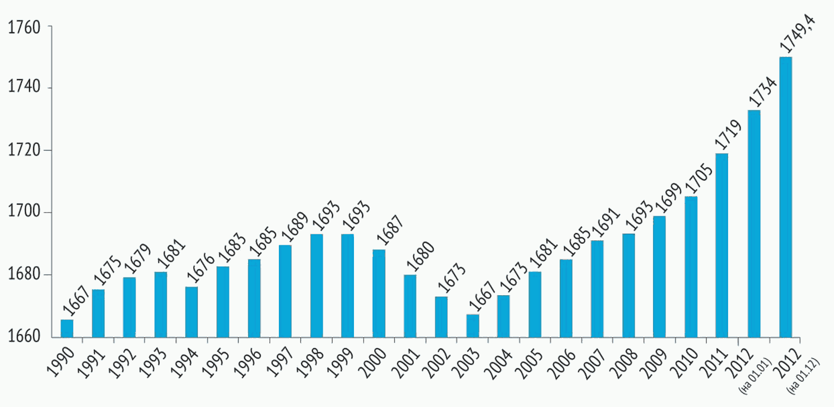

Источник: ЦСР "Северо-Запад", рассчитано по данным Петростата.

По состоянию на 2012 год среди 11 субъектов Российской Федерации, входящих в Северо-Западный федеральный округ, Ленинградская область имела самый низкий после Санкт-Петербурга (0,4 проц.) уровень безработицы.
Инвестиционный потенциал муниципальных образований Ленинградской области довольно неравномерен. Проведена аналитическая и экспертная оценка инвестиционной привлекательности муниципальных образований Ленинградской области по следующим критериям:
наличие относительно доступных трудовых ресурсов;
внебюджетные инвестиции на одного жителя, отражающие для инвесторов привлекательность (по разным мотивам) муниципального образования;
выработка на одного работающего, отражающая (косвенно) уровень квалификации работников, занятых в экономике муниципального образования;
расстояние от Санкт-Петербурга, отражающее (косвенно) расстояние до основного регионального рынка сбыта продукции.
Инвестиционный потенциал муниципальных образований Ленинградской области приведен в приложении к Стратегии.
На основе анализа данных по указанным критериям муниципальные образования Ленинградской области были дифференцированы по уровню инвестиционной привлекательности (рис. 8):
первая группа (наиболее привлекательные для инвестиций муниципальные образования): Всеволожский, Выборгский, Кингисеппский, Кировский, Ломоносовский, Тосненский муниципальные районы;
вторая группа: Гатчинский, Киришский муниципальные районы, а также Сосновоборский городской округ;
третья группа: Тихвинский муниципальный район;
четвертая группа: Волосовский, Волховский, Лужский, Приозерский, Сланцевский муниципальные районы;
пятая группа (наименее привлекательные для инвестиций муниципальные образования): Бокситогорский, Лодейнопольский, Подпорожский муниципальные районы.

Рис. 8. Инвестиционная привлекательность муниципальных
образований Ленинградской области

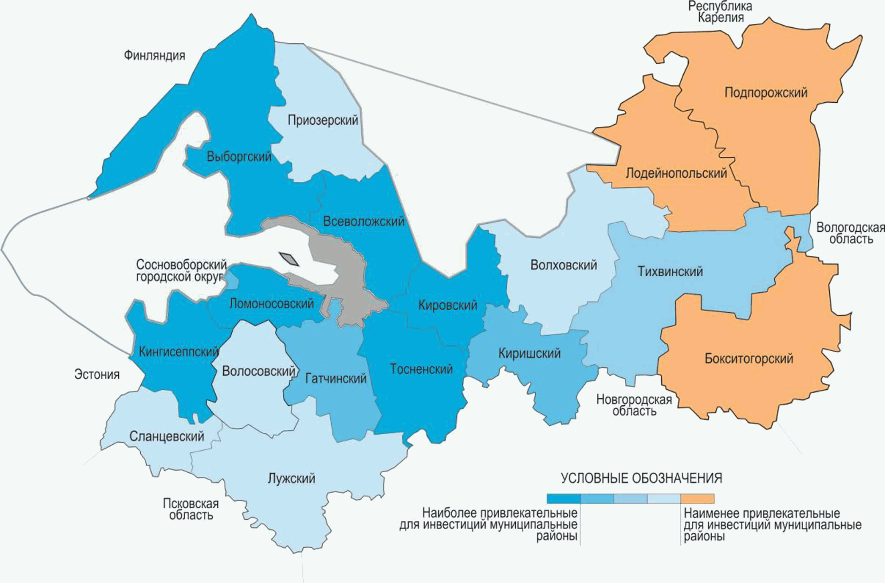

Источник: ЦСР "Северо-Запад" и FCG Finnish Consulting Group Ltd, рассчитано по данным Петростата.

Рис. 9. Промышленные и логистические зоны
Ленинградской области

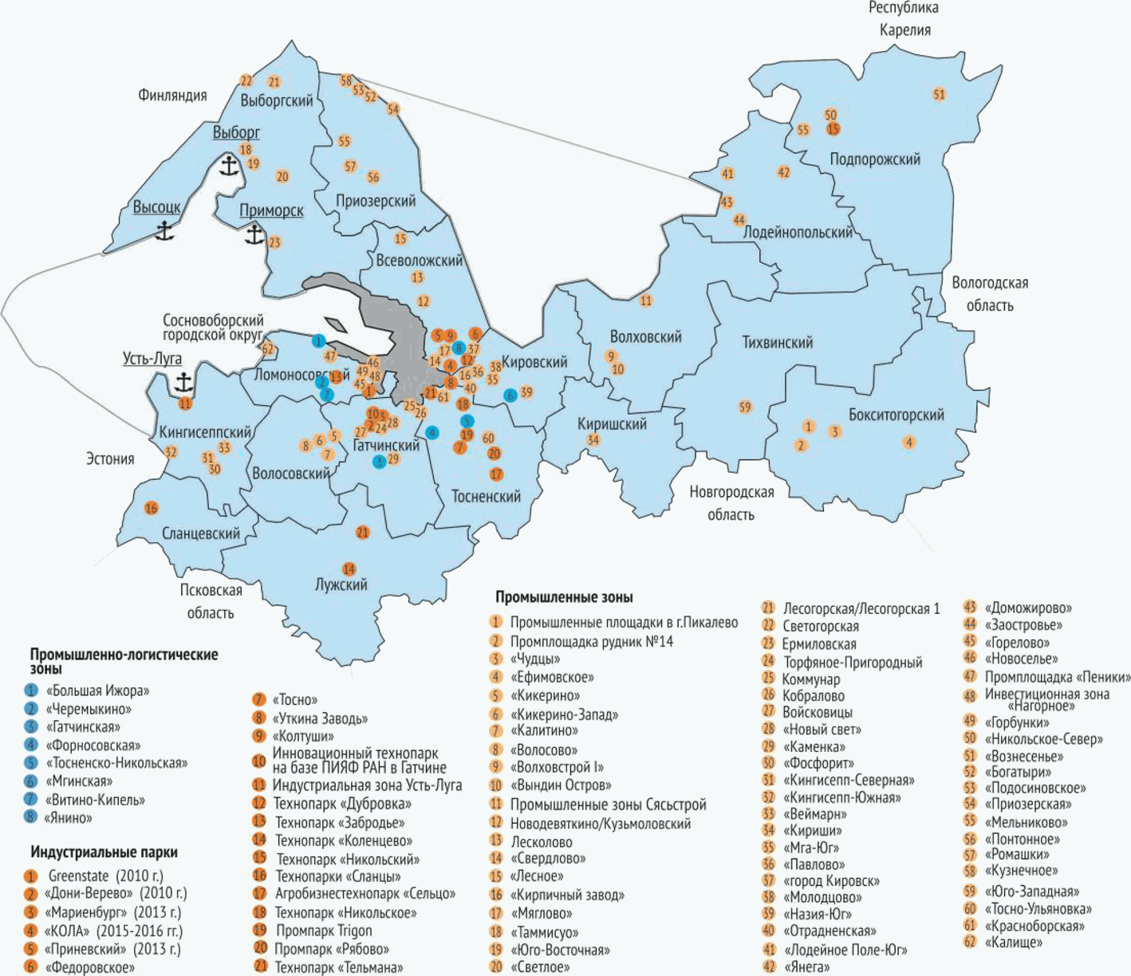

Источник: ЦСР "Северо-Запад", по материалам Схемы территориального планирования Ленинградской области, утвержденной постановлением Правительства Ленинградской области от 29 декабря 2012 года N 460 "Об утверждении Схемы территориального планирования Ленинградской области".

Несмотря на различный инвестиционный потенциал, во всех муниципальных образованиях Ленинградской области ведется работа по формированию благоприятных условий для развития инвестиционных процессов. Ключевым фактором для привлечения инвестиций на территорию муниципальных образований является создание площадок с подготовленной инженерной инфраструктурой под размещение производственных и транспортно-логистических объектов (рис. 9). Именно дефицит подготовленных площадок является одним из барьеров в привлечении инвестиций на территорию Ленинградской области.

2. Факторы развития и стратегический выбор в определении направлений развития инвестиционных процессов Ленинградской области

Положительные тенденции в экономике Ленинградской области и повышенный интерес к региону со стороны российских и иностранных инвесторов свидетельствуют об успешном развитии региона в предыдущие годы. Однако на сегодняшний день накопился ряд внутренних проблем, а также внешнеэкономических факторов, способных затормозить активное развитие экономики и рост инвестиционной привлекательности региона.

2.1. Глобальный экономический контекст

2.1.1. Внутрироссийская инвестиционная конъюнктура

Внутренняя конкуренция среди субъектов Российской Федерации за привлечение инвестиций увеличивает темпы. Инвестиционная привлекательность ряда регионов также характеризуется следующими благоприятными факторами:
выгодное экономико-географическое положение;
высокий ресурсный потенциал;
низкий риск ведения бизнеса;
наличие регионального инвестиционного законодательства.
Проведенный анализ "лучших практик" в сфере регионального инвестиционного законодательства показал, что наиболее эффективными инструментами являются налоговая и финансовая, а также организационная поддержка инвесторов.
Один из российских регионов-лидеров по привлечению инвестиций - Калужская область проводит активную инвестиционную политику. Так, в Калужской области организации, заключившие инвестиционные договоры (соглашения), получают льготные ставки на срок до 8 лет по налогу на прибыль (13,5 проц.), налогу на имущество, а также льготные ставки по аренде земли, определяемые муниципальными образованиями для конкретных площадок. Близость к крупнейшему российскому рынку сбыта (Москва и Московская область), строительство индустриальных парков и активная инвестиционная политика привели к тому, что среди инвесторов, разместивших свое производство в указанном субъекте Российской Федерации, оказались Volkswagen, Volvo, Peugeot-Citroen, Samsung, John Deere, Nestle, Hemofarm, Lotte, L'Oreal, General Electric и пр.
В своей инвестиционной политике российские регионы отдают адресные предпочтения тем или иным сферам или отраслям. Наиболее полный охват участников инвестиционного процесса, которым предоставляются льготы, отражен в инвестиционном законодательстве Новгородской области. В законе Новгородской области от 11 июня 1998 года N 29-оз "Об инвестиционной деятельности в Новгородской области" не установлен минимальный объем инвестиций для получения льгот. Организации, заключившие инвестиционные договоры, получают льготные ставки по транспортному налогу (снижение ставки на 50 проц.) на срок окупаемости и снижение ставок по аренде имущества, дифференцированных по видам экономической деятельности (от 0 до 100 проц.). Инвестиционное законодательство Новгородской области предусматривает более полный охват участников инвестиционного процесса, в отличие от других инвестиционно активных регионов, за счет включения в него лизинговых компаний и компании по организации развития малого бизнеса (бизнес-инкубаторы, управляющие компании технопарков и т.п.). Среди инвесторов, разместивших свое производство в Новгородской области, - AMCOR, UPM Kymmene, Stora Enso, Dresser Industries, Pfleiderer, Meusburger, Benteler, Uralita.
В Санкт-Петербурге - крупнейшем регионе Северо-Западного федерального округа, как и в других инвестиционно активных регионах, действует целый ряд мер налогового стимулирования инвестиционной деятельности. При этом активно используются такие инструменты, как "инвестиционный налоговый кредит" и "государственные гарантии Санкт-Петербурга". Среди инвесторов, разместивших свое производство в Санкт-Петербурге, - General Motors, Toyota, Nissan, Hyundai, Scania.
К оказанию организационной поддержки реализации инвестиционных проектов относится:
создание специальных групп сопровождения приоритетных инвестиционных проектов (например, Калининградская область);
создание специальных агентств по оказанию комплексных услуг инвесторам, обеспечивающих реализацию принципа "одного окна" (например, Калужская область);
выдача специальных сертификатов приоритетности рассмотрения просьб инвесторов (например, Пензенская область).
К основным тенденциям, определяющим постепенное изменение законодательства в инвестиционной сфере практически во всех субъектах Российской Федерации, следует отнести следующие:
привлечение частных инвесторов к реализации уже начатых государством или другими инвесторами проектов, но по тем или иным причинам не имеющих средств, достаточных для их завершения в установленные сроки;
введение системы "одного окна" для реализации всех приоритетных инвестиционных проектов или выдача официальных документов, обеспечивающих оперативное решение проблем при реализации инвестиционных проектов;
законодательное закрепление стабилизационных и компенсационных оговорок, защищающих инвестора от ввода в действие нормативных правовых актов, ухудшающих условия реализации инвестиционных проектов.

2.1.2. Всемирная торговая организация

Вступление Российской Федерации в 2012 году во Всемирную торговую организацию (далее - ВТО) отвечает стратегическим целям Российской Федерации по достижению экономической безопасности, прежде всего за счет выхода российской продукции на новые рынки, роста экспорта продукции обрабатывающей промышленности, развития высокотехнологичных инновационных отраслей и создания более благоприятного климата для иностранных инвестиций.
Вступление в ВТО должно в дальнейшем оказать существенное влияние на экономику Ленинградской области, где основная часть валовой добавленной стоимости создается в обрабатывающем производстве, строительстве, транспорте и связи, сельском хозяйстве, оптовой и розничной торговле. Членство в ВТО имеет как ряд преимуществ, так и угроз для экономики Ленинградской области.
Преимущества для экономики Ленинградской области:
снижение стоимости инвестиционных товаров, что позволит существенно увеличить объемы приобретаемых основных средств при том же объеме инвестиций;
снижение уровня таможенных пошлин на комплектующие, что обеспечит более качественную компонентную базу производств;
повышение занятости в экспортно ориентированных отраслях региональной экономики.
Угрозы для экономики Ленинградской области:
снижение импортных тарифов может сделать неконкурентоспособными определенные виды продукции - прежде всего продукцию машиностроительного профиля и легкой промышленности;
снижение объема государственных инвестиций ряду производителей, прежде всего в сельском хозяйстве и целлюлозно-бумажной промышленности.
В краткосрочной перспективе возможны потери рабочих мест в результате банкротства ряда предприятий в связи с выявившейся неконкурентоспособностью.
В промышленности Ленинградской области в зону риска входят предприятия легкой промышленности, некоторые предприятия машиностроения и электротехнической промышленности. Минимальные потери от вступления в ВТО, по оценке экспертов, предположительно понесут предприятия пищевой промышленности. На предприятия остальных отраслей промышленности вступление в ВТО не должно оказать негативного влияния.
В то же время выиграть от вступления в ВТО могут предприятия Ленинградской области, изготавливающие свою продукцию по современным технологиям. К данной категории производителей можно отнести ряд предприятий транспортного машиностроения.
Определенные риски от вступления в ВТО существуют для сельского хозяйства Ленинградской области, имеющего мясо-молочную и птицеводческую специализацию. При условии, что отпускные цены агропредприятий на их продукцию будут оставаться достаточно низкими, а также ввиду наличия по соседству такого центра потребления продукции, как Санкт-Петербург, фактор вступления в ВТО не должен оказать негативного влияния на основные секторы АПК.
В целом, опираясь на экспертные прогнозы и существующие преимущества Ленинградской области, можно сделать следующие выводы:
риск существенных негативных последствий может коснуться не более чем 9,5 проц. предприятий (по доле выручки), причем большая часть из них относится к АПК. При этом наличие достаточно длительного переходного периода позволяет адаптироваться к новым условиям;
в связи со вступлением в ВТО прогнозируется дальнейшее интенсивное развитие транспортно-логистического комплекса Ленинградской области;
ряд производств химической и нефтехимической промышленности региона имеют возможность увеличить объем экспортной продукции;
предполагается улучшение условий для инвестирования в Ленинградскую область, в том числе за счет оптимизации таможенных процедур при ведении внешнеэкономической деятельности.
При нивелировании угроз и эффективном использовании имеющихся преимуществ в связи со вступлением России в ВТО для Ленинградской области создаются благоприятные условия развития.

2.1.3. Макроэкономические тенденции

Развитие экономики Ленинградской области в ближайшей перспективе будет связано, в первую очередь, с поставкой на внутренний российский рынок импортозамещающей продукции. Анализ стоимости основных факторов производства в регионе показал, что они остаются значительно ниже, чем в большинстве стран Европейского союза (табл. 1).

Таблица 1. Стоимость основных факторов производства (без НДС) в 2012 году по странам Европейского союза

 | Природный газ для промышленных предприятий, евро/куб. м | Электроэнергия для промышленных предприятий, евро/кВт. ч | Бензин АИ 95, евро/л | Дизельное топливо, евро/л | Расходы на наем работника, евро/мес.
1 | 2 | 3 | 4 | 5 | 6
Австрия | 0,432 | 0,118 | 1,184 | 1,13 | 3050,0
Бельгия | 0,432 | 0,099 | 1,344 | 1,183 | 2841,7
Болгария | 0,354 | 0,063 | 1,087 | 1,103 | 450,0
Кипр |  | 0,170 | 1,177 | 1,189 | 1708,3
Чехия | 0,406 | 0,100 | 1,168 | 1,155 | 1208,3
Дания | 0,906 | 0,098 | 1,27 | 1,11 | 3641,7
Эстония | 0,340 | 0,077 | 1,078 | 1,066 | 1058,3
Финляндия | 0,497 | 0,074 | 1,33 | 1,235 | 2991,7
Франция | 0,445 | 0,078 | 1,148 | 1,278 | 2550,0
Германия | 0,534 | 0,114 | 1,378 | 1,227 | 2691,6
Греция |  | 0,090 | 1,368 | 1,127 | 1433,3
Венгрия | 0,443 | 0,096 | 1,129 | 1,156 | 816,7
Ирландия | 0,414 | 0,096 | 1,315 | 1,253 | 2966,7
Италия | 0,448 | 0,144 | 1,49 | 1,405 | 2141,7
Латвия | 0,362 | 0,097 | 1,106 | 1,064 | 908,3
Литва | 0,412 | 0,107 | 1,161 | 1,103 | 916,7
Люксембург | 0,513 | 0,075 | 1,177 | 1,1 | 6966,7
Мальта |  | 0,163 | 1,28 | 1,186 | 1341,7
Нидерланды | 0,477 | 0,091 | 1,486 | 1,22 | 2991,7
Польша | 0,369 | 0,088 | 1,1 | 1,094 | 825,0
Португалия | 0,451 | 0,101 | 1,379 | 1,218 | 1300,0
Румыния | 0,257 | 0,073 | 1,047 | 1,06 | 483,3
Словакия | 0,431 | 0,122 | 1,258 | 1,178 | 1100,0
Словения | 0,599 | 0,087 | 1,243 | 1,143 | 1433,3
Испания | 0,395 | 0,099 | 1,188 | 1,12 | 1891,7
Швеция | 0,624 | 0,078 | 1,318 | 1,294 | 3575,0
Великобритания | 0,308 | 0,099 | 1,333 | 1,384 | 2508,3
В среднем по Европейскому союзу | 0,452 | 0,100 | 1,242 | 1,177 | 2133,3
Минимальное значение в Европейском союзе | 0,257 | 0,063 | 1,047 | 1,060 | 450,0
Ленинградская область | 0,096 | 0,065 | 0,689 | 0,682 | 872,98

Источник: FCG Finnish Consulting Group Ltd, по данным Евростата (www.eurostat.eu), Энергетической комиссии Европейского союза (www.energy.eu), Росстата

Конкурентоспособность Ленинградской области по данному критерию должна повыситься в части привлечения иностранных инвесторов.
Анализ корреляции темпов роста экономики Ленинградской области в период с 2005 по 2012 год указывает на наиболее тесную связь с темпами роста и политико-экономическими объединениями следующих стран:
Российская Федерация (корреляция 0,83);
страны Европейского союза, кроме Великобритании и Германии (корреляция 0,75);
Соединенные Штаты Америки (корреляция 0,69);
Великобритания (корреляция 0,688);
Германия (корреляция 0,611).
Мировой экономический кризис оказывает существенное влияние на состояние экономики Ленинградской области. По результатам последнего прогноза (апрель 2013 года) Международного валютного фонда (далее - МВФ) можно выделить три группы мировых экономик:
быстро развивающиеся (Китай, Индия);
восстанавливающиеся развитые экономики (США, Япония);
рецессирующие развитые экономики (страны Европейского союза).
Но даже в сложившейся ситуации Ленинградская область получила возможность укрепить свои позиции как региона, привлекательного для иностранных инвестиций в девелопменте недвижимости, а также в создании и развитии промышленных производств. Рецессия и ожидания, связанные с увеличением темпов инфляции в странах Европейского союза, в конечном итоге сделали страны, не входящие в состав Европейского союза, более привлекательными для инвестиций. Определенную негативную роль для внутриевропейских инвестиций играет и внедрение новых методических рекомендаций в области банковского регулирования (например, "Basel III"). Таким образом, инвесторы из стран рецессирующих развитых экономик могут найти в Ленинградской области стабильность роста инвестиций без необходимости перепрофилирования своей деятельности. Например, для сектора производства автокомпонентов и сборки готовой продукции - это инвесторы из Германии, Италии, Финляндии и Испании. Для АПК - это Великобритания, Дания, Финляндия. Именно с этими внешними факторами связана возможность и необходимость достижения определенного уровня локализации производств на территории Ленинградской области.

2.1.4. Финансовый кризис

Более 70 проц. иностранных инвестиций в Ленинградской области поступает из стран, которые текущий экономический кризис затронул относительно слабо. По классификации МВФ их можно отнести к "медленно восстанавливающимся" странам. Коллапс кипрской финансовой системы в начале 2013 года скорее всего сильно скажется на мировом инвестиционном процессе как в ближайшей, так и в долгосрочной перспективе, в результате чего экономика Ленинградской области уже в 2013 году может потерять до 0,5 млрд долларов США новых инвестиций. В общем объеме иностранных инвестиций величина кипрских инвестиций достигла 46 проц. за последние три года. Тем не менее негативный эффект должен быть относительно краткосрочным за счет следующих факторов:
1. Масштаб потерь российскими инвесторами был относительно небольшим в масштабе общего денежного капитала.
2. Правительство Российской Федерации планирует использовать часть резервных фондов для финансирования инвестиционных проектов на территории России.
3. Интенсивное насыщение деньгами экономики США в результате трех раундов количественного смягчения привели к формированию избыточного финансового капитала, который пока используется в спекулятивных целях на финансовых рынках, но может быть привлечен в экономику региона.
4. Вероятность снижения реальной ставки рефинансирования Центрального Банка Российской Федерации (далее - Банк России), которая в настоящее время выше, чем в других странах (в Еврозоне и США эта ставка отрицательна и составляет минус 1,25 проц. по евро и минус 1,6 проц. по доллару США). Вероятный отход от жесткой монетаристской позиции должен привести к снижению кредитных банковских ставок российских банков, сделав их более привлекательными для региональных предприятий и потенциальных инвесторов.
Таким образом, даже в современных условиях глобальной экономической ситуации Ленинградская область имеет возможность воспользоваться преимуществами своего геоэкономического положения, ресурсной базы и кадрового потенциала для укрепления конкурентных позиций на международном уровне. Для решения подобной задачи необходим анализ внутренних проблем и сдерживающих факторов развития региона.

2.2. Ключевые проблемы и риски

Наряду с позитивной динамикой инвестиционных процессов, происходящих в Ленинградской области в последние годы, накопился ряд негативных явлений, которые в дальнейшем могут способствовать снижению инвестиционной привлекательности региона:

 | Проблема |  | Риски
- | Возникновение зон "нулевой" инвестиционной привлекательности. Необходимость усиления роли дотаций и программ поддержки | - | Форсированный износ неактивных объектов инженерной инфраструктуры
 |  | - | Потеря инвестиционной привлекательности отдельных муниципальных образований по критерию наличия собственных квалифицированных кадров
- | Отставание Ленинградской области от других регионов, активных в сфере привлечения инвестиций в подготовку новых площадок | - | Отток потенциальных инвесторов, не нашедших подходящей площадки
 |  | - | Потеря инвестиционной привлекательности территории, несмотря на имеющиеся позитивные условия по другим обеспечивающим критериям
 |  | - | Увеличение входного объема инвестиций для размещения новых предприятий на территории индустриальных парков региона
- | Высокая стоимость энергетических ресурсов и коммунальных услуг в ряде муниципальных образований региона | - | Потеря конкурентоспособности продукции в связи с соотнесением повышенных стоимостей за ресурсы на себестоимость продукции
 |  | - | Падение уровня инвестиционной привлекательности муниципальных образований региона
- | Наличие административных барьеров для развития бизнеса (длительность прохождения разрешительных процедур, трудность получения земельных участков и др.) | - | Потеря ряда проектов, способных диверсифицировать экономику муниципальных образований, создать рабочие места
 |  | - | Потеря потенциальных инвесторов
- | Недооформленность институциональной инфраструктуры государственной поддержки привлечения инвестиций (законодательная, финансовая, организационная) | - | Ухудшение имиджа региона и потеря позиций в рейтингах инвестиционной привлекательности
 |  | - | Потеря потенциальных инвесторов

2.3. Сценарная модель развития инвестиционного процесса

В рамках Концепции в качестве целевого обозначен реалистичный инновационный сценарий, который предполагает сочетание умеренных темпов роста экономики и перераспределение усилий на вложение в долгосрочное устойчивое развитие высокотехнологичных секторов экономики. Для следующего шага развития Ленинградской области необходимо стимулировать модернизацию существующих производств, создавать новые промышленные зоны и индустриальные парки. Важно организовать производственные и инновационные кластеры, что позволит создать фундамент для инвестиций в инновационную сферу на последующих этапах развития (рис. 10).

Рис. 10. Стадии роста конкурентоспособности региональной
экономики

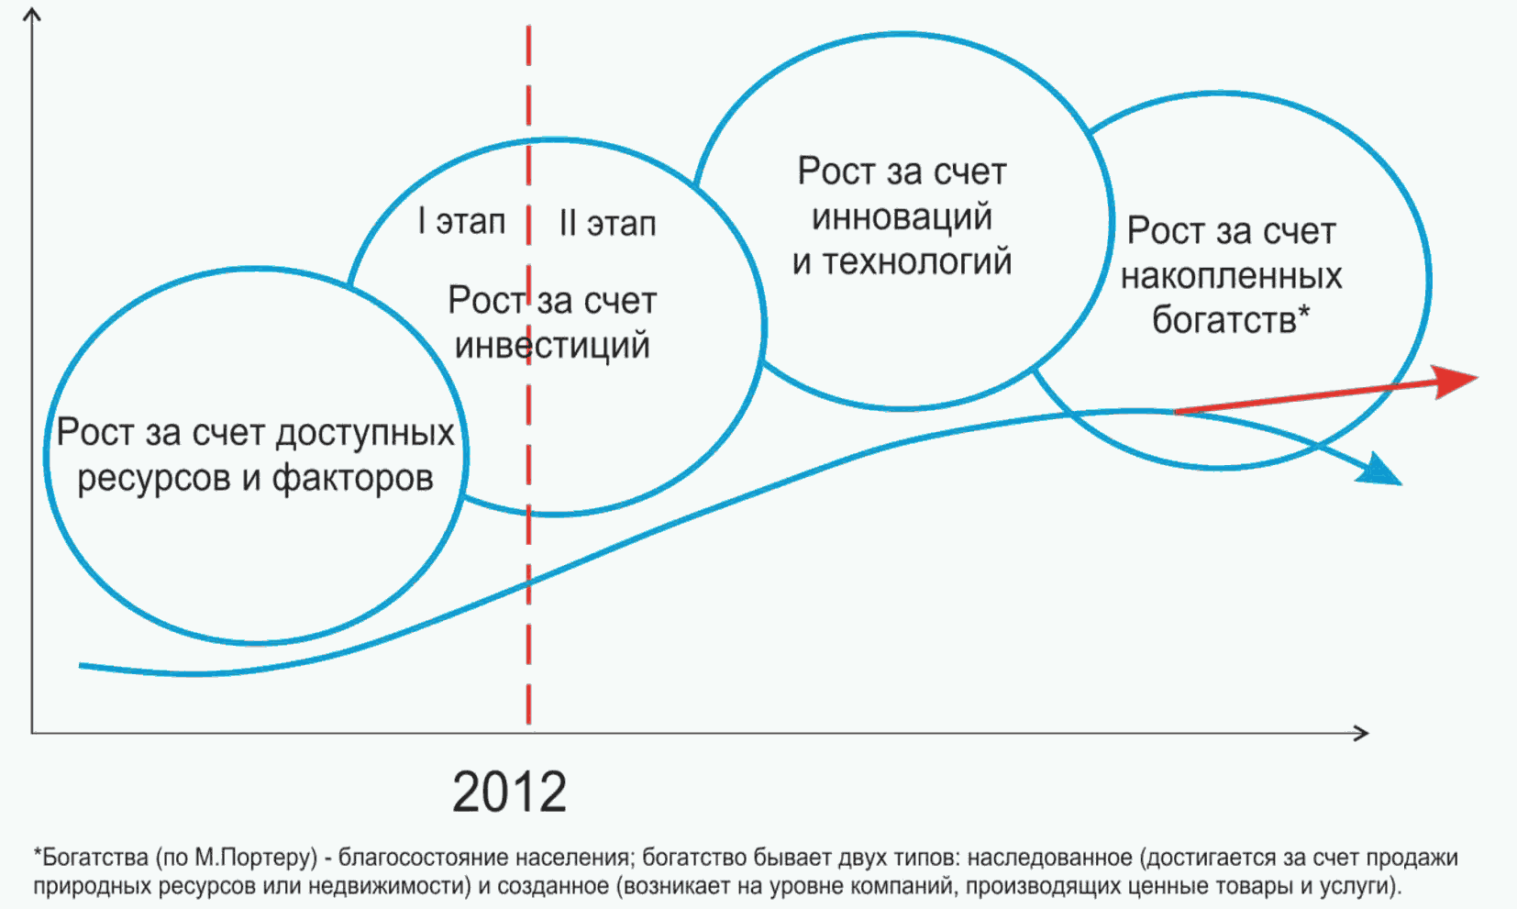

Источник: ЦСР "Северо-Запад", на основе модели М.Портера.

Стратегия, являясь продолжением Концепции, должна быть направлена на реализацию целевого сценария развития региона на долгосрочную перспективу. Для повышения инвестиционной привлекательности, решения сложившейся совокупности проблем и обеспечения целевого сценария развития Ленинградской области необходимо:
1. Максимально эффективно использовать существующий инвестиционный потенциал муниципальных образований с целью сокращения дисбалансов в развитии региона (обновление и стандартизация инвестиционных паспортов муниципальных образований региона, информирование потенциальных инвесторов об инвестиционных возможностях отдельных территорий Ленинградской области, поиск соинвесторов под реализуемые проекты в муниципальных образованиях, формирование и развитие единого информационного пространства региона благодаря внедрению геоинформационных систем и прочее).
2. Обеспечить решение накопившихся инфраструктурных, социально-экономических и административных проблем для повышения инвестиционной привлекательности Ленинградской области и улучшения бизнес-климата в регионе (программы диверсификации развития моногородов, региональная система привлечения трудовых ресурсов, региональные программы для создания благоприятных условий и привлечения инвестиций, система стимулов для интенсификации инвестиционных процессов и прочее).
3. Сформировать правовую базу для реализации инвестиционных проектов с использованием механизма государственно-частного партнерства (подготовка пакета документов с целью улучшения существующего регионального законодательства о государственно-частном партнерстве (далее - ГЧП), расширение возможностей привлечения инвестиций посредством различных схем ГЧП, обеспечение благоприятных условий для реализации инвестиционных проектов по принципу ГЧП).
4. Усилить взаимодействие и кооперацию с соседними регионами, соседними странами и странами Европейского союза (развитие приграничного сотрудничества и производственной кооперации со странами Балтийского моря, углубление межрегиональной кооперации с Санкт-Петербургом, формирование и реализация совместно с Санкт-Петербургом новых инновационных направлений развития Ленинградской области и прочее).
5. Активизировать маркетинговую политику и продвижение Ленинградской области на российском и международном уровне с целью привлечения новых инвесторов в региональную экономику (формирование бренда Ленинградской области, продвижение региона как привлекательной для инвестиций территории, система информационной поддержки инноваций, активизация участия в конгрессно-выставочных мероприятиях, создание партнерской сети и прочее).
6. Завершить формирование институциональных механизмов регулирования и поддержки инвестиционного процесса в Ленинградской области (реализация системы "единого окна", создание регионального инвестиционного фонда, совершенствование инвестиционного законодательства и прочее).

3. Цели и задачи Стратегии

Стратегическое видение развития инвестиционных процессов в Ленинградской области может быть охарактеризовано следующим образом:
Ленинградская область к 2025 году - регион-лидер, являющийся в Российской Федерации одним из наиболее привлекательных субъектов для инвестирования и создания новых бизнесов, сочетающий в себе высокое качество жизни, оказывающий эффективные государственные услуги и обеспечивающий конкурентоспособный бизнес-климат.
Цели и задачи Стратегии обусловлены стратегическим видением Ленинградской области в будущем.
Целями Стратегии являются:
обеспечение притока инвестиций в приоритетные секторы экономики региона;
удержание позиции в межрегиональной конкуренции за привлечение инвестиций;
повышение инвестиционной привлекательности и создание условий для улучшения бизнес-климата на всей территории региона.
Реализация цели по обеспечению притока инвестиций в приоритетные секторы экономики региона предусматривает решение следующих задач:
содействие созданию и развитию на территории региона кластеров в приоритетных секторах экономики;
поддержка в регионе малого и среднего предпринимательства, в том числе малых инновационных компаний;
содействие развитию на территории региона инновационной инфраструктуры (технопарков, бизнес-инкубаторов и прочее).
Реализация цели по удержанию позиции в межрегиональной конкуренции за привлечение инвестиций предусматривает решение следующих задач:
содействие в подготовке новых площадок для привлечения инвестиций на территорию региона;
реализация мер активной маркетинговой и информационной политики в регионе;
содействие развитию кадрового потенциала на всей территории региона.
Реализация цели по повышению инвестиционной привлекательности и созданию условий для улучшения бизнес-климата на всей территории региона предусматривает решение следующих задач:
синхронизация пространственного развития и инвестиционных процессов региона;
повышение инвестиционной привлекательности муниципальных образований региона;
развитие институциональной инфраструктуры и совершенствование регионального инвестиционного законодательства, в том числе снижение административных барьеров.
Привлечение инвестиций требует формирования инвестиционной политики, построенной на основе долгосрочного прогноза по приоритетным направлениям и реализации тактических мероприятий, призванных усовершенствовать отдельные стороны инвестиционной деятельности. Инвестиционная политика Ленинградской области должна быть направлена на создание благоприятного инвестиционного климата и улучшение социально-экономических показателей развития региона.
Достижение целей и задач Стратегии возможно путем совершенствования системы привлечения инвестиционных ресурсов, механизма государственной поддержки инвестиционной и инновационной деятельности, обеспечения эффективного использования имеющегося потенциала Ленинградской области, а также обеспечения стабильности в региональном законодательстве.

4. Отраслевые приоритеты развития Ленинградской области

Определение приоритетности развития отраслей экономики или видов экономической деятельности в Ленинградской области формируется за счет сочетания критериев, определяющих эффективность инвестиций с точки зрения инвестора, и факторов, обеспечивающих развитие региона на продолжительную перспективу:
положительное влияние на социальные параметры жизни населения Ленинградской области;
степень воздействия на экологическую ситуацию в Ленинградской области;
возникновение синергетических региональных эффектов в результате локализации производств в определенной отрасли экономики;
повышение открытости инновациям во всех отраслях Ленинградской области.
Указанные факторы оценены на основе обработки осуществленных и текущих проектов, получивших поддержку со стороны Ленинградской области, а также на основе экспертной оценки.
В условиях мирового экономического кризиса для получения актуальных данных целесообразным является применение экспертных оценок посредством проведения круглых столов и сессий планирования.
В качестве наиболее приоритетных отраслей экономики (первого уровня приоритетности) рассматриваются:
автомобилестроение и производство автокомпонентов;
химическое и нефтехимическое производство;
транспортно-логистический комплекс;
производство строительных материалов;
пищевая промышленность;
радиология и фармацевтика.
Справедливость полученной оценки подтверждается как реальными инвестициями в указанные отрасли за последние годы, так и глобальными трендами в этих отраслях.
Автомобильная промышленность (в числе основных драйверов роста мировой экономики) является одним из ведущих работодателей в мире. Ежегодно 9 млн человек участвуют в производстве 60 млн автотранспортных средств. Мировые темпы роста отрасли, как ожидается, превысят 5,5 проц. в год, достигнув значения в 5,1 трл долларов США к 2015 году <1>. В условиях глобального рынка группы производителей структурно сложных автокомпонентов на постоянной основе разрабатывают новые предложения по интеграции и взаимодействию с автопроизводителями. Новые технологии порождают изменения внутри отрасли. Более частым становится сотрудничество между производителями автокомпонентов и поставщиками не из автомобильной отрасли. Таким образом, укрепляется связь с технологическими и телекоммуникационными компаниями <2>. Такие форматы взаимодействия, как парки поставщиков, модули-консорциумы, должны стать все более популярными при локализации производств.
--------------------------------
<1> Источник: Отчет "Global Automotive Industry" Международной организации предприятий автомобильной промышленности (International Organization of Motor Vehicle Manufacturers).
<2> Источник: Отчет "Ernst & Young, 8 mega trends shaping the global light vehicle industry", май 2012.

Инвестиционная привлекательность транспортно-логистического комплекса и отрасли "Химическое и нефтехимическое производство" определяется ростом добычи, обработки и реализации нефтепродуктов и природного газа, в особенности сжиженного природного газа (далее - СПГ). В данный момент СПГ занимает треть мирового газового рынка с потенциалом роста до 40 проц. Речь идет о фундаментальных изменениях на газовом рынке. Меняется и карта традиционных маршрутов экспортных поставок. В балансе мирового спроса на энергоресурсы большую роль играют страны Азиатско-Тихоокеанского региона, в том числе Китай и Индия. Именно на эти государства будут переориентироваться производители углеводородного сырья, в том числе Россия <3>. Наряду с реализацией крупномасштабных проектов СПГ на полуострове Ямал использование возможностей внутренней газотранспортной системы страны для транспортировки природного газа в Ленинградскую область, его сжижения и отправки на традиционные экспортные рынки должно сыграть позитивную роль в перераспределении глобальных экспортных потоков российского СПГ. Данные тренды будут поддержаны Ленинградской областью путем развития инфраструктуры морских портов и логистических терминалов, локализации производителей товаров и услуг для нефтегазового сектора на территории индустриальных парков региона.
--------------------------------
<3> Источник: Доклад Министра энергетики Российской Федерации А.Новака на Национальном нефтегазовом форуме, март 2013.

В качестве отраслей второго уровня приоритетности рассматриваются:
сельское хозяйство;
лесопромышленный комплекс (далее - ЛПК);
тяжелое машиностроение;
оптовая и розничная торговля;
туризм.
На втором уровне приоритетности находятся "отрасли-поставщики", перспективность которых обусловлена ростом отраслей первого уровня. Приоритетность ряда отраслей второго уровня, несмотря на наличие объективных сдерживающих факторов привлечения инвестиций, обусловлена экономической и социальной значимостью этих отраслей для Ленинградской области. Так, сельское хозяйство нуждается в наборе обеспечивающих мер законодательного характера для повышения уровня инвестиционной привлекательности. Очевидна социальная значимость данной отрасли для Ленинградской области.
Развитие ЛПК имеет позитивные тенденции на фоне глобального восстановления лесной промышленности от экономического кризиса. Российская Федерация имеет спад промышленного экспорта круглого леса 60 проц. и 13 проц. роста экспорта пиломатериалов. Цифры демонстрируют значительные изменения в структуре лесохозяйственного производства России. Незначительный рост наблюдался на рынках целлюлозно-бумажного сектора, которые существенно увеличились в Азиатско-Тихоокеанском регионе, но в целом сократились в Европе и Северной Америке <1>. В связи с этим при развитии ЛПК региона стоит ориентироваться на высокотехнологичную переработку лесных ресурсов (лесохимия, производство мебели и прочее).
--------------------------------
<1> Источник: Отчет "Data Indicate Recovery of Global Forest Products Industry" Продовольственной и сельскохозяйственной организации ООН, Декабрь 2012 (UN Food and Agricultural Organization).

Развитие оптовой и розничной торговли должно происходить за счет дальнейшего развития сетевой торговли. Особенность географического положения Ленинградской области и наличие крупного рынка сбыта в лице Санкт-Петербурга позволяет рассчитывать на повышение инвестиционной привлекательности данного сектора за счет развития крупноформатной торговли на границах двух субъектов Российской Федерации.
Остальные отрасли рассматриваются как "нишевые", развитие которых определяется отдельными проектами регионального или муниципального значения, изменением внешнего экономического контекста, социальной ситуации и т.д.

5. Приоритетные направления реализации Стратегии

Успешное достижение целей Стратегии обеспечит планомерное осуществление и мониторинг следующего комплекса мероприятий:

5.1. Содействие созданию и развитию кластеров

5.1.1. Кластер автомобилестроения и производства автокомпонентов

Используя ряд преимуществ перед другими регионами (наличие морских терминалов, сети автомобильных и железных дорог, относительно невысокая стоимость земельных участков и существенные налоговые льготы для инвесторов), Ленинградская область активно формирует на своей территории автомобильный кластер.
В регионе уже работают более десятка предприятий, производящих автокомпоненты для автозавода "Ford" (ЗАО "Форд Мотор Компани"), а также для автозаводов в Санкт-Петербурге - "Toyota", "General Motors", "Nissan" и "Hyundai".
Компании-поставщики локализованы в следующих муниципальных образованиях Ленинградской области:
Ломоносовский муниципальный район (выхлопные системы и системы стабилизации "Теннеко Аутомотив");
Лужский муниципальный район (компоненты из пластика "Форесия АДП");
Всеволожский муниципальный район (штампованные детали для машин - "Гестамп Северсталь Всеволожск", автомобильные шины - "Нокиан Шина", компоненты внутренней отделки "Группа Антолин Санкт-Петербург");
Кингисеппский муниципальный район (колесные диски - "МВ Евродиск", элементы тормозных систем - "YURA Corporation Rus", резинотехнические комплектующие для автомобилей - "ХОРС - Силикон").
Основные задачи развития кластера:
максимальная локализация производства автомобилей за счет расширения номенклатуры производимых автокомпонентов;
интеграция существующих предприятий в цепочки поставок за счет модернизации производства;
формирование инфраструктуры для малых и средних инжиниринговых и технологических предприятий в области автомобилестроения;
создание исследовательских центров в области автомобильной промышленности.
Основными странами-партнерами, в которых находятся потенциальные инвесторы, являются: Германия, Испания, Италия, Китай, США, Финляндия, Южная Корея, Япония.
В качестве инвесторов значительную роль в развитии данного кластера также должны сыграть российские производители металлов и автокомпонентов.
Локализация зарубежных и российских инвесторов будет проходить в уже созданных и создаваемых промышленных зонах и индустриальных парках на территории Ленинградской области. Подобные точки локализации в первую очередь могут быть во Всеволожском муниципальном районе (индустриальные парки - "Уткина заводь", "Кирпичный завод", "Разметелево" и др.), в Ломоносовском муниципальном районе (индустриальные парки - "ЮИТ - Лентек", "Разбегаево", "Порзолово"), в Гатчинском муниципальном районе (индустриальные парки - "Мариенбург", "Дони-Верево"), в Бокситогорском, Выборгском, Кировском, Тосненском муниципальных районах.
В ближайшей перспективе развитие производства в секторе будет происходить за счет развития производств ЗАО "Форд Мотор Компани", ООО "YURA Corporation Rus", ООО "Гестамп Северсталь Всеволожск", "Группа Антолин Санкт-Петербург", ООО "Нокиан Шина". В отдаленной перспективе развитие кластера будет происходить за счет создания новых автосборочных заводов, заводов по производству автокомпонентов для компаний "Форд", "Дженерал Моторз", "Ниссан", "Тойота", "Хёндай". В отдаленной перспективе развитие кластера будет происходить за счет создания новых автосборочных заводов, заводов по производству автокомпонентов для компаний "Форд", "Дженерал Моторз", "Ниссан", "Тойота", "Хёндай". К 2025 году ожидается увеличение объема производства продукции предприятиями автокластера в 2,25-2,75 раза по отношению к 2012 году. Ожидаемое увеличение доли кластера в продукции обрабатывающей промышленности с 15 до 20-25 проц.
Основными видами поддержки, осуществляемыми Правительством Ленинградской области в данном кластере, являются:
налоговое стимулирование привлечения инвестиций на территорию региона;
дальнейшее развитие инвестиционных площадок вблизи портовых комплексов и транспортных узлов.

5.1.2. Кластер в области транспорта и логистики

Ленинградская область является крупнейшим российским транспортно-логистическим узлом в Балтийском регионе. Доля транспорта и связи в структуре ВРП превышает 15 проц. На территории региона располагаются крупные порты Балтии (Приморск, Усть-Луга, Высоцк, Выборг), находится Балтийская трубопроводная система, берет свое начало уникальный магистральный газопровод между Россией и Германией, проходящий по дну Балтийского моря.
Залогом успешного развития кластера является постоянное присутствие в регионе крупнейших компаний, интегрированных в глобальные цепочки поставок по всему миру. В Санкт-Петербурге и Ленинградской области имеют представительства и офисы крупнейшие мировые контейнерные линии. Вместе с тем экспедиторские компании и компании-перевозчики обладают собственными производственными мощностями на территории региона (подвижной состав, складские комплексы и др.).
Контейнерные линии, имеющие постоянные офисы в регионе, представлены следующими компаниями: APL, China Shipping, Evergreen, Maersk Line, MSC, OOSL. Крупнейшими мировыми экспедиторскими компаниями в регионе являются: Agility, DHL, Kuehne + Nagel, Schenker. Компании-перевозчики, обладающие парком подвижного состава в регионе, представлены следующими компаниями: ООО "Транс-интер-сервис", ООО "КинМарк", ООО "ТрансЭк", ООО "Кар-транс-сервис".
Дальнейшее развитие кластера в области транспорта и логистики должно повлечь за собой укрепление инвестиционного потенциала смежных отраслей экономики. Таким образом, используя факторы географического положения, наличия развитых портовых мощностей и сильных игроков логистического рынка, будут сформированы новые привлекательные зоны инвестирования.
Основные задачи развития кластера:
создание сети транспортно-логистических центров;
развитие логистических операторов;
развитие инфраструктуры автомобильных дорог;
формирование системы железнодорожных перевозок на территории региона.
В качестве основных региональных проектов развития инфраструктуры автомобильных дорог будут реализовываться проекты по созданию сети хордовых дорог (Усть-Луга - Кингисепп - Луга - Новгород; Выборг - Приозерск; Лодейное Поле - Тихвин; Усть-Ижора - Гатчина - Тосно - Кировск), а также радиальных дорог, позволяющих сократить расстояние до Санкт-Петербурга от городов Кириши, Усть-Луга, Сосновый Бор. Развитие сети транспортно-логистических центров будет происходить в непосредственной близости от крупных транспортных узлов, например, в индустриальной зоне "Усть-Луга". Ядром транспортно-логистического кластера должны выступить портовые комплексы Усть-Луги и Приморска.
В качестве основных инвесторов в развитие кластера рассматриваются крупные и средние российские предприятия и корпорации. Основные инвестиционные проекты, связанные с развитием кластера:
развитие морских торговых портов: строительство портов "Усть-Луга", "Высоцк" и "Приморск";
развитие рынка логистических услуг с целью оптимизации товаротранспортных потоков: строительство логистических комплексов в Выборгском, Всеволожском, Ломоносовском и Тосненском районах;
развитие сети магистральных газопроводов;
развитие терминалов переработки химии и нефтехимии.
В 2012 году доля кластера в области транспорта и логистики в обороте организаций по всем видам деятельности составила 7 проц., к 2025 году она достигнет от 10 до 15 проц.
Основными видами поддержки, осуществляемыми Правительством Ленинградской области в данном кластере, являются:
налоговое стимулирование привлечения инвестиций на территорию региона;
развитие логистических и индустриальных парков вблизи портовых комплексов и транспортных узлов.

5.1.3. Кластер медицинской, фармацевтической промышленности, радиационных технологий

Кластер радиационных технологий (радиологический) был создан в 2010 году. Деятельность кластера радиационных технологий была поддержана Правительством Санкт-Петербурга и Правительством Ленинградской области. По итогам конкурса, организованного Министерством экономического развития Российской Федерации, кластер (после объединения с фармацевтическим кластером) вошел в перечень пилотных инновационных кластеров Российской Федерации под наименованием "Кластер медицинской, фармацевтической промышленности, радиационных технологий г. Санкт-Петербурга" и получил право на федеральное субсидирование Ленинградской области в рамках указанного проекта.
Кластер объединил ряд производителей Санкт-Петербурга и Ленинградской области в области медицинской радиологии (производство томографического оборудования, ускорителей, оборудования для лучевой терапии, радиофармпрепаратов) и промышленной радиологии (системы контроля, сканеры и прочее).
Основными задачами развития кластера медицинской, фармацевтической промышленности, радиационных технологий являются:
создание новых производств продукции;
реализация совместных проектов крупных производителей и малых и средних инновационных организаций;
развитие исследовательской инфраструктуры кластера на базе университетских и исследовательских кампусов г. Гатчины и г. Сосновый Бор;
развитие сервисной инфраструктуры производства (сопутствующих производств, например, упаковки и специализированных услуг).
Основными странами-партнерами, в которых находятся потенциальные инвесторы, являются Германия, Индия, США, Швейцария.
Значительную роль в развитии указанного кластера в качестве инвесторов должны сыграть крупные российские предприятия и концерны, инновационные (венчурные) фонды, а также инновационные малые средние предприятия. В настоящее время доля продукции кластера не превышает в обороте организаций 1 проц. К 2025 году ожидаемая доля продукции кластера в общем обороте организаций должна достигнуть 5 проц.
Ключевыми проектами кластера могут стать:
блок исследовательских проектов (в том числе развитие проекта "megascience" в г. Гатчина на базе Петербургского института ядерной физики);
производственные проекты (организация серийного производства техники, фармацевтических препаратов);
инфраструктурные проекты (создание специализированных объектов инновационной инфраструктуры - проекты инжинирингового центра ускорительной техники, центра материаловедения, технопарка на территории г. Гатчины, Life Science Park, инновационного парка медицинской техники и др.).
Основными видами поддержки, осуществляемыми Правительством Ленинградской области в указанном кластере, являются:
совершенствование нормативно-правовой базы, регулирующей инвестиционную деятельность в инновационной сфере;
содействие в создании объектов инновационной инфраструктуры;
налоговое стимулирование привлечения инвестиций.

5.1.4. Кластер лесной промышленности

В Ленинградской области большое внимание уделяется привлечению инвестиций в лесопромышленный комплекс (далее - ЛПК). Одним из крупнейших соглашений последнего периода в этом направлении является инвестиционный контракт 2011 года с американской компанией "Интернешнл Пейпер" по модернизации Светогорского целлюлозно-бумажного комбината. Инвестиции составили более 300 млн долларов США. Первое соглашение компания заключила с Ленинградской областью в 1999 году. Другим примером успешного инвестиционного проекта является создание лесопильного производства в Бокситогорском районе на основе инвестиционного соглашения с австрийской деревообрабатывающей компанией "Майер-Мелнхоф Хольц" (соглашение 2008 года). Объем инвестиций в указанный проект составил свыше 110 млн долларов США. Примером крупного успешного проекта также является строительство мощного завода по комплексной обработке древесины в Подпорожском районе компанией ООО "Свирь-Тимбер", входящей в состав крупного международного концерна "Мется Ботниа АБ". Проект был осуществлен на основе соглашения 2003 года. Объем инвестиций в реализацию проекта составил 70 млн долларов США.
Развитие кластерных инициатив в области лесопереработки является наиболее эффективным способом консолидации и реструктуризации экономики отдельных муниципальных образований Ленинградской области, и прежде всего Бокситогорского, Лодейнопольского, Подпорожского муниципальных районов.
Основными задачами развития кластера лесной промышленности являются:
формирование основ для устойчивого развития отдельных муниципальных образований региона;
усиление глубины переработки имеющихся ресурсов, в том числе исследования в области новых материалов;
создание условий для развития малого и среднего бизнеса в секторах строительных материалов и лесопереработки.
Основными странами-партнерами, в которых находятся потенциальные инвесторы в кластер лесной промышленности, являются Австрия, Германия, США, Финляндия.
Значительную роль в развитии кластера в качестве инвесторов должны сыграть крупные и средние российские предприятия лесной отрасли.
Предполагается, что в ближайшей перспективе рост выпуска продукции будет происходить за счет деятельности компании ЗАО "Интернешнл Пейпер", а также ряда других предприятий отрасли (ОАО "Бумажная фабрика "Коммунар", ЗАО "Смерфит Каппа Санкт-Петербург", ОАО "СПб КПК", ОАО "Лесплитинвест", ООО Завод "Невский ламинат", пиломатериалов ООО "ММ-Ефимовский" и др.).
Основными видами поддержки, осуществляемыми Правительством Ленинградской области в кластере лесной промышленности, являются:
налоговое стимулирование привлечения инвестиций на территорию региона;
развитие инвестиционных площадок;
создание региональной сети фондов развития и поддержки предпринимательства и промышленности.

5.1.5. Кластер в сфере АПК

За прошедшее десятилетие в сельском хозяйстве региона наблюдался устойчивый рост выпуска продукции. В 2012 году объем производства достиг 63,5 млрд рублей, что на 8,1 проц. превышает показатель 2011 года <1>. В 2011 году Ленинградская область заняла первое место среди регионов в Северо-Западном федеральном округе и двадцатое место среди субъектов Российской Федерации по объему производства молока, составившему 557,6 тыс. тонн. Показатель производства мяса в живом весе в том же году составил 277,6 тыс. тонн, регион занял первое место по указанному показателю в Северо-Западном федеральном округе и восьмое место в Российской Федерации.
--------------------------------
<1> Данные Петростата от 9 октября 2013 года N ОМ-110/7081.

Инвестиционные соглашения были заключены для создания и развития на территории региона следующих производств:
хлебобулочные изделия (ОАО "Светогорский хлебозавод", ОАО "Гатчинский хлебокомбинат", ОАО "Приозерский хлебокомбинат" и др.);
мясоперерабатывающие производства (ООО "ПИТ-Продукт", ОАО "Птицефабрика Северная" и др.);
молочная продукция (ООО "Галактика", ООО "Молочная культура");
кондитерская продукция (ООО "Вереск");
производство консервов (ПО "Лужский консервный завод").
Основными задачами развития кластера в сфере АПК являются:
запуск новых образовательных программ и повышение производительности труда в АПК;
модернизация технологий, применяемых при производстве продуктов питания;
расширение каналов сбыта сельскохозяйственной продукции и продуктов питания.
Основными странами-партнерами, в которых находятся потенциальные инвесторы в сфере переработки сельскохозяйственной продукции, являются: Великобритания, Дания, Италия, Нидерланды, Финляндия, Франция.
Значительную роль в развитии кластера в качестве инвесторов должны сыграть крупные, средние и малые российские агропредприятия. Ожидается, что к 2025 году увеличится производство основных видов продукции: рыбы и рыбных продуктов (переработанных и консервированных), молочной продукции, мяса, включая субпродукты, и других видов продукции за счет ввода в эксплуатацию новых производственных объектов и осуществления модернизации ряда предприятий пищевой и мясоперерабатывающей промышленности. К 2025 году рост производства продукции предприятиями этого кластера должен увеличиться в 1,4-1,6 раза по сравнению с 2012 годом. Доля кластера в обороте организаций по всем видам деятельности должна сохраниться на уровне 2012 года и составить от 13 до 14 проц.
Основными видами поддержки, осуществляемыми Правительством Ленинградской области в кластере в сфере АПК, являются:
налоговое стимулирование привлечения инвестиций на территорию региона;
предоставление субсидии на возмещение части процентной ставки по инвестиционным кредитам.

5.1.6. Туристический кластер

В 2011 году Ленинградскую область посетили 1,9 млн туристов. Общее число действующих коллективных средств размещения (гостиницы, базы отдыха, турбазы, пансионаты) составило 445 единиц, что на пять единиц больше, чем в 2010 году.
Ленинградская область обладает большим туристическо-рекреационным потенциалом за счет наличия:
объектов природы, пригодных для организации туризма и отдыха (леса, многочисленные озера, реки, пещеры в Саблино и др.);
объектов туристического интереса и культурно-исторического наследия (в том числе исторические города Выборг, Ивангород, крепости Орешек, Старая Ладога и Копорье, линии Маннергейма, форты Ломоносовского района и др.).
Развитие туристического кластера на территории Ленинградской области должно происходить в том числе за счет внедрения механизмов ГЧП в сфере восстановления и реконструкции исторических зданий и исторических центров городов. Объекты культурного наследия являются привлекательными для жителей и собственников так же, как и для предпринимателей и туристов. Опыт городов Зальцбург, Гарц и Вильнюс показал, что применение механизмов ГЧП позволит в разумные сроки найти инвесторов для развития исторических объектов и целых исторических кварталов.
Основными задачами развития кластера являются:
расширение туристических маршрутов, проходящих через Ленинградскую область;
развитие экологического туризма путем создания специализированных баз отдыха и гостевых домов в сельских поселениях;
восстановление дворянских усадеб;
развитие туристического потенциала г. Выборг, г. Ивангород, крепости Орешек, Старая Ладога и Копорье;
развитие религиозного туризма, паломнических туров;
создание интернет-портала с туристической информацией;
восстановление исторических памятников и исторических центров на основе механизмов ГЧП;
развитие инфраструктуры гостеприимства (гостиниц, предприятий общественного питания, досуговых зон и др.);
брендирование территории региона.
Основными странами-партнерами, в которых находятся потенциальные инвесторы, являются: Германия, Кипр, Финляндия, Франция, Швеция.
Значительную роль в развитии кластера в качестве инвесторов должны сыграть российские предприятия. Основные инвестиционные проекты, связанные с развитием кластера, направлены на создание новых мест размещения туристов в Выборгском, Всеволожском и Гатчинском муниципальных районах. В 2012 году доля указанного кластера в обороте организаций по всем видам деятельности составила 0,4 проц., к 2025 году она должна достигнуть от 1 до 1,5 проц.
Основными видами поддержки, осуществляемыми Правительством Ленинградской области в туристическом кластере, являются:
совершенствование нормативно-правовой базы региона, регулирующей инвестиционную деятельность;
предоставление участникам рынка необходимой правовой информации;
создание региональной сети фондов развития и поддержки предпринимательства.

5.1.7. Кластер строительных материалов

Развитие кластера строительных материалов должно происходить за счет создания новых производств по изготовлению материалов для домостроения, энергетики, мебельной промышленности и отделочных материалов. Примером крупного успешного инвестиционного проекта в этой сфере является строительство нового кирпичного завода компанией "Победа ЛСР". Проектная мощность завода составляет 220 млн штук условного кирпича в год, что позволит компании "Победа ЛСР" восполнить растущую потребность Санкт-Петербурга и Ленинградской области в данном строительном материале. Наличие рынка сбыта в Санкт-Петербурге является мощным драйвером роста кластера. Дальнейшее развитие транспортно-логистического комплекса региона позволит упростить выход продукции региональных предприятий на рынки Центрального Федерального округа, включая Москву и Московскую область.
К 2025 году планируется сформировать базу для создания новых материалов и продуктов из древесины. Долю кластера в продукции обрабатывающей промышленности планируется сохранить на уровне 2012 года, а рост производства продукции предприятиями кластера строительных материалов к 2025 году увеличится в 1,6-1,8 раза по отношению к 2012 году.
Основными задачами развития кластера строительных материалов являются:
формирование основ для устойчивого развития отдельных муниципальных образований региона;
усиление глубины переработки имеющихся ресурсов, в том числе исследования в области новых материалов;
создание условий для развития малого и среднего бизнеса в секторах строительных материалов и лесопереработки.
Основными странами-партнерами, в которых находятся потенциальные инвесторы в кластер производства строительных материалов, являются: Великобритания, Германия, Испания, Франция.
Также значительную роль в развитии кластера строительных материалов в качестве инвесторов должны сыграть российские производители цемента, кирпича и металлопродукции.
Основными инвестиционными проектами, которые должны обеспечить рост производства в ближайшей перспективе, являются: ввод новых производственных мощностей по производству строительного кирпича ООО "Ладожский кирпич", строительство завода керамических изделий ЗАО "Солекс" в Кингисеппском районе, ввод нового цеха по производству цемента в ОАО "Сланцевский цементный завод "Цесла" мощностью 1,2 млн тонн цемента в год.
В перспективе развитие кластера будет происходить за счет создания новых производств:
изготовление плитки;
изготовление строительных смесей;
производство отделочных материалов;
производство материалов и конструкций для быстровозводимых домов.
К 2025 году рост производства продукции предприятиями кластера должен увеличиться в 1,75-2,25 раза по сравнению с 2012 годом. Доля кластера в продукции обрабатывающей промышленности должна увеличиться с 13 проц. в 2012 году до 14-17 проц. в 2025 году.
Основными видами поддержки, осуществляемыми Правительством Ленинградской области в кластере строительных материалов, являются:
налоговое стимулирование привлечения инвестиций на территорию региона;
развитие инвестиционных площадок;
создание региональной сети фондов развития и поддержки предпринимательства и промышленности.

5.2. Развитие институциональной инфраструктуры и совершенствование инвестиционного законодательства, в том числе снижение административных барьеров и внедрение регионального инвестиционного стандарта автономной некоммерческой организации "Агентство стратегических инициатив по продвижению новых проектов" (далее - АСИ)

Реализация указанного направления включает в себя следующие мероприятия:
совершенствование региональной нормативно-правовой базы, регулирующей инвестиционную деятельность;
устранение административных барьеров, в том числе создание прямых каналов общения "власть-бизнес" посредством организации и развития региональных институтов развития (ГКУ "Агентство экономического развития Ленинградской области");
завершение создания механизма "единого окна" при привлечении крупных инвестиций и нормативно-правовое закрепление созданного механизма;
разработка и утверждение административного регламента и порядка действий инвесторов по реализации инвестиционных проектов;
внедрение ключевых показателей эффективности для администраций муниципальных образований Ленинградской области по привлечению инвесторов;
разработка механизма субсидирования ставки по кредитам для компаний, инвестирующих на территории региона;
налоговое стимулирование привлечения инвестиций в регион.

5.3. Содействие в подготовке новых площадок для привлечения инвестиций на территорию Ленинградской области

Реализация указанного направления включает в себя следующие мероприятия:
аудит и создание базы данных о существующих и возможных местах размещения промышленных зон, индустриальных парков в регионе;
развитие логистических и индустриальных парков вблизи портовых комплексов и транспортных узлов;
создание привлекательных условий для развития частных индустриальных парков (предоставление льгот для управляющих компаний, административная и организационная поддержка и др.);
совершенствование работы с естественными монополиями и сбытовыми компаниями (обеспечение прозрачности процедуры подключения, координации планов развития естественных монополий в привязке к промышленным зонам и индустриальным паркам);
зонирование перспективных территорий, а также лотирование площадок под инвестиционное развитие на территории региона.

5.4. Содействие развитию инновационной инфраструктуры (технопарков, бизнес-инкубаторов и др.)

Реализация указанного направления включает в себя следующие мероприятия:
создание объектов инновационной инфраструктуры (технопарков и др.), а также центров коллективного пользования производственным оборудованием;
разработка и реализация совместных межрегиональных и международных проектов в области инноваций;
вступление Северо-Западного центра трансфера технологий в Международную ассоциацию научных и технологических парков (IASP);
разработка единообразных правил и требований для развития старых и реализации новых проектов по созданию и развитию индустриальных парков, промышленных зон, технопарков, бизнес-инкубаторов.

5.5. Реализация мер активной маркетинговой и информационной политики

Реализация указанного направления включает в себя следующие мероприятия:
подготовка информационных материалов для инвесторов, в том числе проведение веб-презентаций об инвестиционной привлекательности региона, информирование о стоимости подключения к инженерным сетям и тарифам и др.;
разработка отраслевых инвестиционных брошюр;
организация информационно-образовательных программ по работе с инвесторами для глав муниципальных образований Ленинградской области (с применением информационно-коммуникационных решений по краткосрочным дистанционным образовательным программам);
содействие развитию выставочно-ярмарочной деятельности по приоритетным отраслям (в том числе по новым направлениям);
организация продвижения Ленинградской области как привлекательной точки инвестирования в России и за ее пределами (презентации, делегации, рабочие поездки, проведение инвестиционных презентаций);
организация мониторинга инвестиционных планов и анализа степени удовлетворенности компаний, присутствующих на территории региона, в том числе составление рейтинга "Топ-100 компаний с намерениями дальнейшего развития в Ленинградской области" и "Топ-500 потенциальных инвесторов".

5.6. Синхронизация пространственного развития инвестиционных процессов Ленинградской области

Реализация указанного направления включает в себя следующие мероприятия:
разработка и публикация стандартизированных инвестиционных паспортов муниципальных образований Ленинградской области;
создание геоинформационной системы по инвестиционным площадкам, а также размещение их реестра в открытом доступе (инвестиционный паспорт Ленинградской области);
разработка концепции территориального инвестиционного развития Ленинградской области с формированием потенциальной специализации муниципальных образований Ленинградской области для привлечения инвестиций;
организация совместной разработки концепции развития агломерации Ленинградской области и Санкт-Петербурга;
согласование генеральных планов развития муниципальных образований Ленинградской области между собой.

5.7. Поддержка малого и среднего предпринимательства, в том числе малых инновационных компаний

Реализация указанного направления включает в себя следующие мероприятия:
содействие участию предпринимателей, союзов и объединений в формировании и реализации региональной политики;
снижение инфраструктурных и организационных издержек для субъектов малого и среднего предпринимательства;
содействие развитию механизма субконтрактинга между предприятиями крупного и малого бизнеса;
информирование субъектов малого и среднего предпринимательства о существующих региональных грантовых программах и федеральных грантовых программах по поддержке малого и среднего бизнеса;
обеспечение равного доступа субъектов малого и среднего предпринимательства к получению поддержки любого типа.

5.8. Повышение инвестиционной привлекательности муниципальных образований Ленинградской области, в том числе группы муниципальных образований (Бокситогорский, Лодейнопольский, Лужский, Подпорожский, Сланцевский муниципальные районы), имеющих в долгосрочном периоде повышенные риски снижения потенциала социально-экономического развития

Реализация указанного направления включает в себя следующие мероприятия:
проведение специальных маркетинговых мероприятий для повышения инвестиционной привлекательности муниципальных образований Ленинградской области;
разработка критериев приоритетности по поддержке инвестиционных проектов муниципальных образований (в отраслевой и территориальной логике);
разработка инвестиционных программ диверсификации экономики муниципальных образований, в том числе моногородов;
развитие системы мер налогового стимулирования для инвесторов и предприятий отдаленных муниципальных образований (прежде всего расположенных в восточной части региона) и иных муниципальных образований, где темп притока инвестиций ниже средних показателей в целом по региону.

6. Кадровая политика и развитие кадрового потенциала Ленинградской области

Демографическая ситуация в Ленинградской области характеризуется сохранением устойчивой тенденции увеличения численности населения. На начало 2013 года население региона составляло 1751,1 тыс. человек, на 1 июля 2013 года - 1753,7 тыс. человек, в том числе городское - 1140,3 тыс. человек (65 проц.), сельское - 613,4 тыс. человек (35 проц.), с начала 2013 года численность населения Ленинградской области увеличилась на 2,6 тыс. человек или на 0,15 проц.
На рынке труда Ленинградской области в последние годы сохраняется стабильная ситуация в результате расширения совокупного спроса на рабочую силу. Среди одиннадцати территорий, входящих в Северо-Западный федеральный округ, Ленинградская область имела на 2012 год самый низкий после Санкт-Петербурга (0,4 проц.) уровень безработицы.
Уровень регистрируемой безработицы по сравнению с началом года незначительно снизился - на 0,04 проц. и на 1 августа 2013 года составил 0,42 проц. от экономически активного населения.
За период январь-июль 2013 года в органы государственной службы занятости Ленинградской области за содействием в трудоустройстве обратилось 19,3 тыс. человек, ищущих работу (январь-июль 2012 года - 19,5 тыс. человек).
В течение 2012 года основной запрос работодателей был на специалистов рабочих профессий (76 проц. вакансий), а также на инженерно-технический персонал (24 проц. вакансий).
Согласно Концепции в регионе к 2025 году планируется создание более 60 тыс. новых рабочих мест. Прогнозируется, что за 13 лет прирост численности населения составит 300 тыс. человек. Основой прироста, как и в предыдущие годы, будут являться миграционные процессы. Таким образом, потребность Ленинградской области в трудовых ресурсах будет частично обеспечиваться за счет въездной миграции трудоспособного населения.
При этом объективный прогноз миграционных потоков не позволяет рассчитывать на полное удовлетворение спроса регионального рынка труда на высококвалифицированную рабочую силу, обладающую профессиональной подготовкой инженерно-технического направления. Ленинградской области необходимо предусмотреть ряд действий и мер, направленных на восполнение потребности рынка труда в рабочих и инженерно-технических специальностях.
Решение задачи по развитию кадрового потенциала на всей территории Ленинградской области предусматривает:
создание центров подготовки и переподготовки рабочих кадров с учетом локализации существующих и планируемых индустриальных парков, технопарков и промышленных зон, в том числе профильных центров обучения для региональных кластеров;
создание учебных центров, осуществляющих ускоренную подготовку по рабочим специальностям на базе существующих организаций профессионального образования;
разработку механизма ГЧП при организации программ подготовки и переподготовки кадров, в том числе разработка механизма субсидирования затрат на подготовку кадров для предприятий Ленинградской области;
разработку механизма дифференцированной кадровой политики для различных муниципальных образований Ленинградской области;
содействие формированию новых образовательных стандартов и программ в организациях высшего и профессионального образования Ленинградской области, синхронизированных с прогнозом потребности в трудовых ресурсах для предприятий региона;
содействие профессиональной ориентации учеников старших классов по месту жительства и учебы с целью удержания их в регионе и формирования кадрового резерва для предприятий, близких к месту проживания;
организацию социальной рекламы рабочих профессий и трудовой деятельности на предприятиях Ленинградской области;
синхронизацию кадровой политики Ленинградской области и Санкт-Петербурга;
инфраструктурное, жилищное и социально-культурное обеспечение мест создания индустриальных парков, технопарков и промышленных зон, в том числе стимулирование строительства арендного и социального жилья в муниципальных образованиях Ленинградской области;
участие в проекте "Национальный чемпионат по профессиональному мастерству" (региональный этап) и международном чемпионате "Глобальный управленческий вызов".

7. Механизмы реализации Стратегии

Стратегия включает следующие механизмы реализации:
среднесрочные планы реализации Стратегии (основанные на "дорожных картах" по реализации мер Инвестиционной стратегии Ленинградской области на период до 2025 года);
мониторинг выполнения среднесрочных планов, а также государственных программ Ленинградской области, в рамках которых могут реализовываться отдельные мероприятия;
ежегодный отчет о ходе реализации "дорожной карты" Стратегии;
ежегодную корректировку "дорожной карты" Стратегии и среднесрочных планов Стратегии;
государственную программу Ленинградской области "Стимулирование экономической активности Ленинградской области", а также другие государственные программы согласно Перечню государственных программ Ленинградской области, утвержденному постановлением Правительства Ленинградской области от 8 апреля 2013 года N 95.
Основными участниками реализации Стратегии являются инвесторы, предприятия Ленинградской области, некоммерческие организации предпринимателей и наемных работников, органы государственной власти Ленинградской области и органы местного самоуправления Ленинградской области.
Стратегия предполагает реализацию скользящего принципа планирования. Основой реализации Стратегии являются среднесрочные планы, которые утверждаются правовым актом органа исполнительной власти Ленинградской области, ответственным за реализацию Стратегии (Комитет экономического развития и инвестиционной деятельности Ленинградской области), и определяют основные задачи на перспективу в три года. По итогам текущего года в новый среднесрочный план вносятся изменения, касающиеся сроков реализации мероприятий Стратегии, и конкретизируются мероприятия, намеченные на трехлетний период. В среднесрочных планах детализируются цели и задачи на среднесрочную перспективу.
Среднесрочный план реализации Стратегии содержит:
целевые индикаторы реализации Стратегии;
сводный перечень региональных и федеральных государственных программ, участие в которых направлено на реализацию Стратегии, и перечень основных мероприятий на трехлетний период;
примерные сроки реализации мероприятий;
оцениваемый объем финансирования;
определение органа (органов) исполнительной власти Ленинградской области, ответственного (ответственных) за реализацию мероприятий.
Среднесрочные планы реализации Стратегии должны определять конкретные источники финансирования всех мероприятий, включенных в план, и ответственных исполнителей по каждому мероприятию.
Среднесрочные планы реализации Стратегии должны быть синхронизированы с государственной программой Ленинградской области "Стимулирование экономической активности Ленинградской области".

8. Основные этапы реализации Стратегии

Стратегия Ленинградской области предполагает 2 этапа реализации:
Основными задачами по первому этапу (2014-2020 годы) являются:
наращивание производственных мощностей в традиционных секторах экономики Ленинградской области;
развитие существующих и создание новых промышленных зон;
подготовка и создание инвестиционных площадок для размещения на их территории новых производственных и логистических предприятий;
создание новых объектов инженерной и энергетической инфраструктуры;
стимулирование привлечения инвестиций в сектор инновационного бизнеса;
продвижение Ленинградской области в России и за рубежом как привлекательного места инвестирования;
создание развитой информационной системы поддержки инвестиций, которая обеспечит формирование привлекательного имиджа Ленинградской области и создаст предпосылки для роста новых инвестиций на втором этапе;
реформирование системы профессионального образования, ориентация на потребности экономики в обеспечении квалифицированными кадрами.
Основными задачами по второму этапу (2021-2025 годы) являются:
стимулирование спроса на инновации со стороны хозяйствующих субъектов;
содействие созданию и развитию на территории Ленинградской области производственных и инновационных кластеров, ориентированных на использование ресурсной базы региона;
формирование нового малого и среднего бизнеса, ориентированного на быстрое внедрение инноваций.
На данном этапе появляются первые результаты переориентации Ленинградской области на инновационный тип развития, прежде всего за счет инвестиций в инновационную сферу. Второй этап ориентирован на реализацию крупных инвестиционных проектов в инновационной сфере.

9. Мониторинг реализации Стратегии

Мониторинг реализации Стратегии осуществляет Комитет экономического развития и инвестиционной деятельности Ленинградской области (далее - Комитет) совместно с представителями общественных организаций и бизнес-структур. Комитет контролирует выполнение мероприятий, включенных в среднесрочный план Стратегии и "дорожную карту" Стратегии. Результаты выполнения Стратегии оцениваются по следующим показателям:
сроки реализации мероприятий Стратегии;
целевые индикаторы реализации Стратегии, достигнутые в результате проведения мероприятий;
фактические объемы финансовых расходов на реализацию мероприятий Стратегии;
размер регулятивных издержек, связанных с реализацией мероприятий Стратегии;
эффективность взаимодействия органов государственной власти Ленинградской области и органов местного самоуправления муниципальных образований Ленинградской области при реализации мероприятий Стратегии.
Комитет ежегодно до 15 апреля на основе результатов мониторинга оформляет годовой отчет о ходе реализации Стратегии и представляет его на рассмотрение в Правительство Ленинградской области. В случае отклонения от заданных целевых показателей Комитет:
вносит изменения в среднесрочный план реализации Стратегии и "дорожную карту" Стратегии;
разрабатывает предложения по корректировке целевых показателей Стратегии, вносит измененный вариант Стратегии на рассмотрение в Правительство Ленинградской области.
В случае одобрения предложений Комитета по корректировке Стратегии в Правительство Ленинградской области выносится на рассмотрение правовой акт о внесении изменений в Стратегию. Итоговый отчет по результатам исполнения Стратегии размещается на официальном сайге Администрации Ленинградской области. В отчете наряду с анализом основных экономических и социальных показателей, информацией об инвестиционном климате в Ленинградской области должны содержаться описание эффектов от реализованных мероприятий и предложения по улучшению эффективности предпринимаемых мер.
Механизм мониторинга реализации Стратегии приведен на рис. 11.

Рис. 11. Мониторинг реализации Стратегии

┌──────────────┐ ┌─────────────┐ ┌─────────────┐
│ Комитет │ │ Результаты │ │ Комитет │
│ │ │ мониторинга │ │ │
│ Мониторинг │ │ реализации │ │ Разработка │
│ реализации ├─────────┤ Стратегии ├────────>│отчета о ходе├─────┐
│ Стратегии │ │ (ежегодно │ │ реализации │ │
│ │ │ до 15 марта)│ │ Стратегии │ │
│ │ │ │ │ (ежегодно │ │
│ │ │ │ │до 15 апреля)│ │
└──────────────┘ └─────────────┘ └─────────────┘ │
│
┌────────────────────────────────────────────────────────────────────┘
│
│ ┌──────────────────────────────────┐ ┌───────────────────────────────────┐
│ │Отчет о ходе реализации Стратегии,│ │Правительство Ленинградской области│
│ │ в том числе: │ │ │
│ │- анализ эффектов от мероприятий, │ │ Рассмотрение отчета │
└─┤реализованных в рамках "дорожной ├──>│ и предложений по корректировке │
│карты" Стратегии; │ │ Стратегии. │
│- предложения по корректировке │ │ Внесение изменений в постановление│
│Стратегии для улучшения │ │Правительства Ленинградской области│
│эффективности │ │ │
└──────────────────────────────────┘ └───────────────────────────────────┘

10. Ресурсы и ожидаемые результаты реализации Стратегии

Ключевыми критериями эффективности реализации целей и задач Стратегии являются:
устойчивое повышение уровня и качества жизни населения Ленинградской области на основе повышения объема инвестиций;
сбалансированное развитие экономики в отдельных отраслях промышленности и муниципальных образованиях Ленинградской области;
создание современных высокотехнологичных производств в обрабатывающей промышленности, сельском хозяйстве, на предприятиях транспортно-логистического комплекса Ленинградской области;
перевод Ленинградской области на инновационный путь развития за счет создания объектов инновационной инфраструктуры с отраслевыми специализациями и привлечения на территорию региона российских и зарубежных технологических компаний.
Для достижения сбалансированного развития экономики Ленинградской области необходимо развитие социальной сферы региона:
создание условий, благоприятствующих гармоничной и обеспеченной жизни, всестороннему развитию и самореализации человека, укреплению духовного потенциала, здоровья и культурно-исторической общности населения Ленинградской области;
формирование финансово-экономической основы повышения уровня и качества жизни через развитие приоритетных и обеспечивающих отраслей экономики Ленинградской области, создающих рабочие места и формирующих налогооблагаемую базу областного бюджета.
Целевые ориентиры Стратегии достигаются путем планомерного осуществления и мониторинга мероприятий, предусмотренных в среднесрочных планах Стратегии и "дорожной карты" Стратегии. Целевые показатели реализации Стратегии представлены в табл. 2.

Таблица 2. Целевые показатели реализации Стратегии

Цели Стратегии | Наименование показателя (единица измерения) | 2015 год | 2020 год | 2025 год
Обеспечение притока инвестиций в приоритетные секторы экономики Ленинградской области | Объем валового регионального продукта, млрд рублей | 880,2 | 1429,1 | 2239,6
 | Объем инвестиций в основной капитал (за исключением бюджетных средств), млрд рублей | 386,4 | 624,3 | 1013,7
 | Оборот продукции (услуг), производимой малыми предприятиями, млрд рублей | 300,5 | 394,0 | 506,8
Удержание позиции в межрегиональной конкуренции за привлечение инвестиций | Fitch Ratings (Фитч Рейтингз) (рейтинг по национальной шкале) | АА (rus) | АА+ (rus) | AAA (rus)
 | Рейтинг социально-экономического положения регионов РИА Рейтинг, место | 10 | 8 | 6
 | Объем инвестиций в основной капитал на душу населения, тыс. рублей | 215,3 | 328,5 | 499,6
Повышение инвестиционной привлекательности и создание условий для улучшения бизнес-климата на всей территории Ленинградской области | Рейтинг регионов Doing Business, место | 8 | 1 | 1
 | Рейтинг регионов "Эксперт РА", место | "Средний потенциал - умеренный риск (2В)" | "Высокий потенциал - умеренный риск (1В)" | "Высокий потенциал - минимальный риск (1А)"
 | Прямые иностранные инвестиции, млн долларов США | 1546,8 | 3063,0 | 6652,4

Для достижения поставленных в рамках Стратегии целей и показателей средний ежегодный рост экономики Ленинградской области должен составить 5 проц. ВРП, ежегодный прирост инвестиций в основной капитал - 8 проц.
Основными источниками финансирования мероприятий по реализации Стратегии являются:
бюджетные источники (федеральный бюджет, областной бюджет, бюджет муниципального образования);
внебюджетные источники (частные инвестиции, безвозмездные поступления, кредитные средства, венчурное финансирование и др.);
совместное финансирование в рамках механизма ГЧП.
Основными ресурсами для реализации мероприятий Стратегии являются финансирование в рамках государственных программ Ленинградской области, а также финансирование мероприятий и проектов в рамках федеральных целевых и государственных программ Российской Федерации.

Приложение
к Инвестиционной стратегии
Ленинградской области
на период до 2025 года

Инвестиционный потенциал муниципальных образований
Ленинградской области

Для расчета интегрированной оценки инвестиционного потенциала муниципальных образований были использованы следующие критерии:
1. Наличие относительно доступных трудовых ресурсов (далее - ОДТР). Развитие муниципальных образований Ленинградской области опирается, в том числе, на наличие доступных трудовых ресурсов. Для расчета ОДТР использовались следующие данные (в разрезе муниципальных образований Ленинградской области):
а) численность населения в трудоспособном возрасте;
б) занятые на крупных и средних предприятиях;
в) индивидуальные предприниматели и иные владельцы собственного дела;
г) "кормящие" и нуждающиеся.
Таким образом, ОДТР - это разница между численностью трудоспособного населения (пункт "а") и данными пунктов "б", "в", "г". Далее происходит оценка доли ОДТР муниципального образования в ОДТР Ленинградской области и ранжирование (где доля больше, там больше ОДТР).
2. Внебюджетные инвестиции на одного жителя (отношение внебюджетных инвестиций к населению муниципального образования).
3. Расстояние до Санкт-Петербурга.
4. Выработка на одного работающего (отношение оборота крупных и средних предприятий к численности занятого населения).

Критерий 1 - ОДТР, под которым понимается население в трудоспособном возрасте, проживающее в муниципальном образовании, не занятое на крупных и средних предприятиях, расположенных на территории муниципального образования.

Рис. 12. Стадии роста инвестиционного потенциала
Ленинградской области

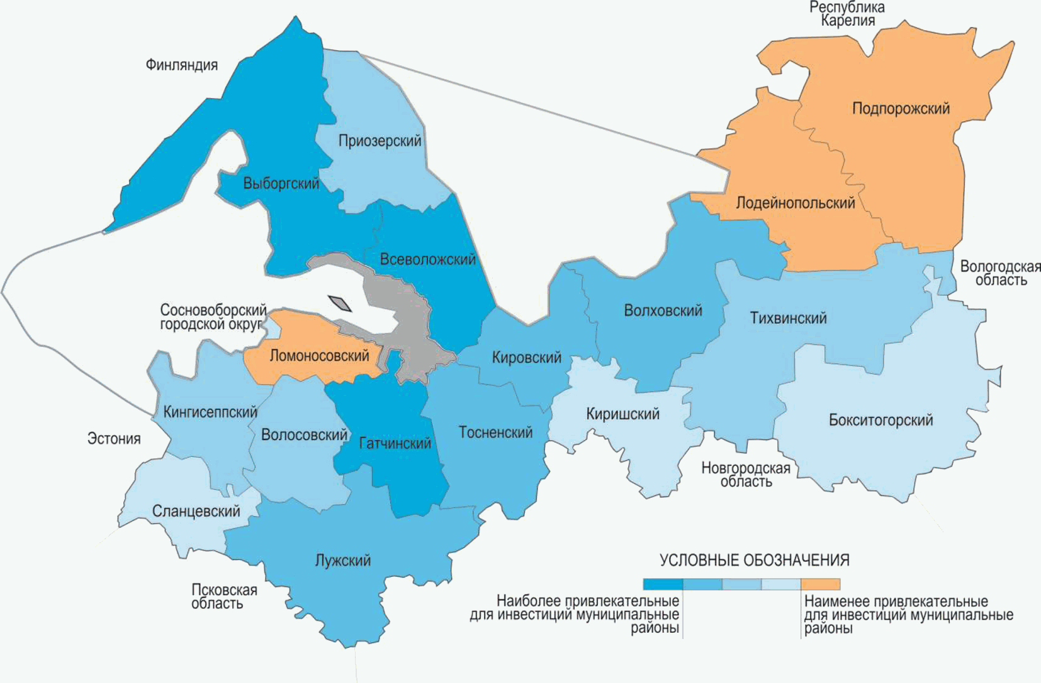

Источник: ЦСР "Северо-Запад" и FCG Finnish Consulting Group Ltd.

Распределение муниципальных образований приведено на рис. 12:
первая группа - Всеволожский, Выборгский, Гатчинский муниципальные районы;
вторая группа - Волховский, Кировский, Лужский, Тосненский муниципальные районы;
третья группа - Волосовский, Кингисеппский, Приозерский, Тихвинский муниципальные районы;
четвертая группа - Бокситогорский, Киришский, Сланцевский муниципальные районы, Сосновоборский городской округ;
пятая группа - Лодейнопольский, Ломоносовский, Подпорожский муниципальные районы.

Критерий 2 - наличие внебюджетных инвестиций на одного жителя Ленинградской области, отражающих привлекательность (по разным мотивам) для инвесторов.

Рис. 13. Внебюджетные инвестиции на одного жителя
Ленинградской области

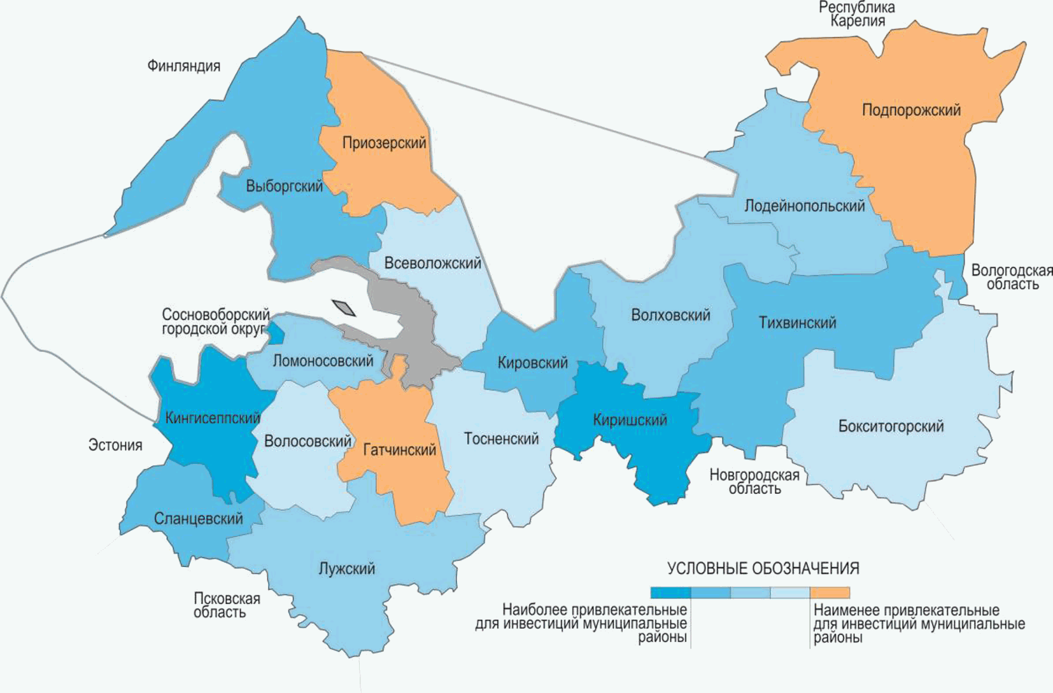

Источник: ЦСР "Северо-Запад" и FCG Finnish Consulting Group Ltd.

Распределение муниципальных образований приведено на рис. 13:
первая группа - Киришский, Кингисеппский муниципальные районы и Сосновоборский городской округ;
вторая группа - Выборгский, Кировский, Тихвинский, Сланцевский муниципальные районы;
третья группа - Волховский, Лодейнопольский, Ломоносовский, Лужский муниципальные районы;
четвертая группа - Бокситогорский, Волосовский, Всеволожский, Тосненский муниципальные районы;
пятая группа - Гатчинский, Подпорожский, Приозерский муниципальные районы.

Критерий 3 - расстояние до Санкт-Петербурга.

Рис. 14. Расстояние от муниципальных образований
Ленинградской области до Санкт-Петербурга

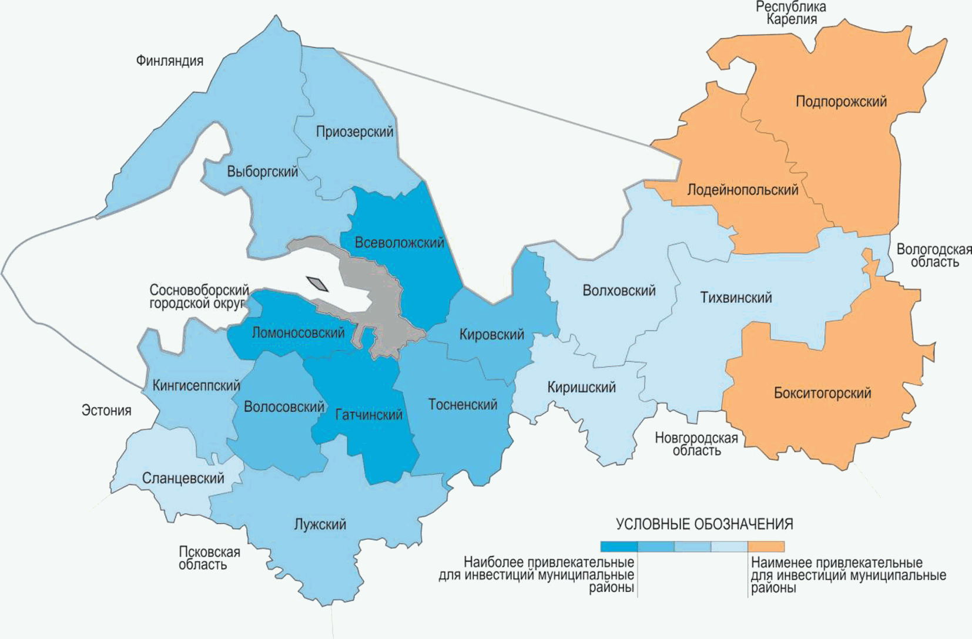

Источник: ЦСР "Северо-Запад" и FCG Finnish Consulting Group Ltd.

Распределение муниципальных образовании приведено на рис. 14:
первая группа - Всеволожский, Гатчинский, Ломоносовский муниципальные районы;
вторая группа - Волосовский, Кировский, Тосненский муниципальные районы, Сосновоборский городской округ;
третья группа - Выборгский, Кингисеппский, Приозерский, Лужский муниципальные районы;
четвертая группа - Волховский, Киришский, Сланцевский, Тихвинский муниципальные районы;
пятая группа - Бокситогорский, Лодейнопольский, Подпорожский муниципальные районы (с наибольшим расстоянием до Санкт-Петербурга).

Критерий 4 - выработка на одного работающего.

Рис. 15. Выработка на одного работающего жителя
Ленинградской области по муниципальным образованиям

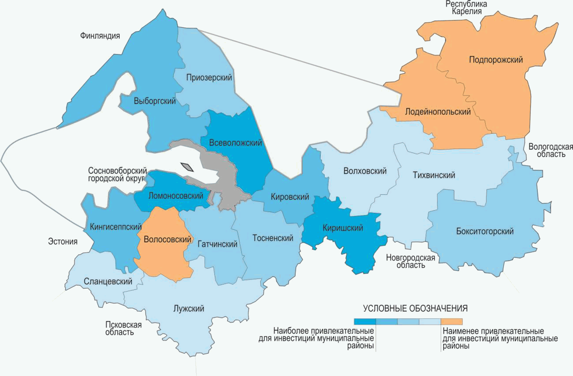

Источник: ЦСР "Северо-Запад" и FCG Finnish Consulting Group Ltd.

Распределение муниципальных образований приведено на рис. 15:
первая группа - Всеволожский, Киришский, Ломоносовский муниципальные районы;
вторая группа - Бокситогорский, Выборгский, Кингисеппский, Кировский муниципальные районы, Сосновоборский городской округ;
третья группа - Гатчинский, Приозерский, Тосненский муниципальные районы;
четвертая группа - Волховский, Лужский, Сланцевский, Тихвинский муниципальные районы;
пятая группа - Волосовский, Лодейнопольский, Подпорожский муниципальные районы (с наименьшей выработкой на человека).

